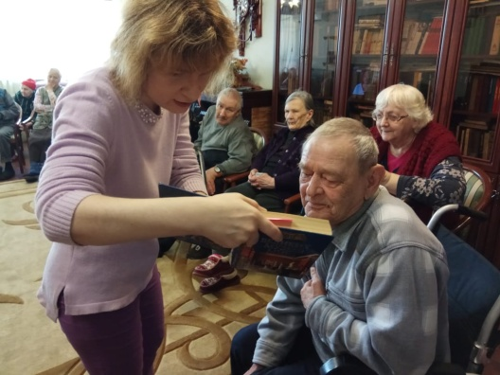

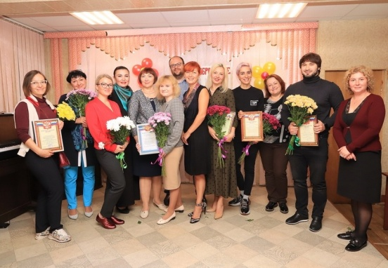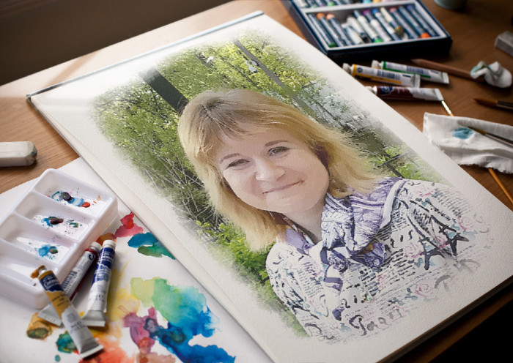

Фамилия, имя, отчество:
Старцева Светлана Вячеславовна

Должность:
Главный библиотекарь

Наименование учреждения:
МАУК «Библиотечно-информационный центр»
Библиотека №3

Номинация:
«Выдающиеся деятели культуры и искусства
городского округа Мытищи»

Проект:
«#ДобрыеПраздники_БезГраниц»

2019 год
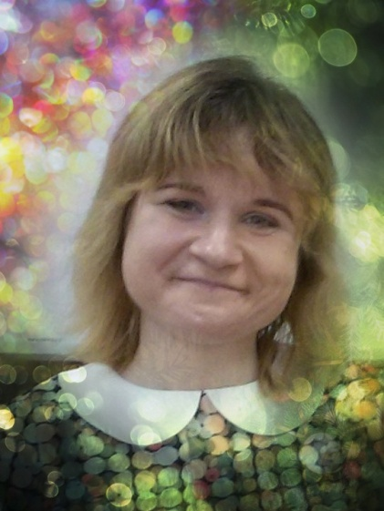
Биографическая справка.

Фамилия, имя, отчество:
Старцева Светлана Вячеславовна
Дата рождения: 17 сентября 1979 года
Образование: высшее педагогическое (2004), высшее библиотечное (2017), курсы повышения квалификации (2018)

1997 – 2000 гг. Колледж народных художественных ремёсел Московского Педагогического Университета им.Н.А. Крупской. Закончила с отличием. Специальность: «Декоративно-прикладное искусство и народные промыслы». Квалификация: художник лаковой живописи, руководитель кружка ИЗО в школе.
2000 – 2004 гг. Московский Государственный Областной Университет им.Н.К.Крупской. Специальность: «Изобразительное искусство и черчение с дополнительной специальностью: декоративно-прикладное искусство и народные промыслы». Квалификация: учитель изобразительного искусства, черчения и народных промыслов.
Во время учёбы в университете имела публикацию в печатном издании:
✼ Тезисы докладов преподавателей и студентов факультета изобразительного искусства и народных ремёсел на апрельской научной конференции 2003 г., М.: Издательство МГОУ, 2003 г. - С. 27-28.
Во время прохождения педагогической практики (2003 г.) за творческую, увлечённую и плодотворную работу получила благодарственное письмо и грамоту.
2004 – 2011 гг. Работала по своей специализации, связанной с народными промыслами, в разных организациях. Однообразность выполняемых действий со временем стала утомлять и решила подыскать себе занятие по душе. Оказалось, что достаточно просто реализовать себя в творческом плане можно в библиотеке.
С 2011 года - место работы: МАУК «БИЦ» Библиотека №3.
20 июля 2011 года - поступила на работу в МБУК «БИЦ» (на данный момент - МАУК «БИЦ») на должность ведущего библиотекаря в библиотеку №3, где организовала творческую студию «Рукодельники».
16 апреля 2014 года – успешное прохождение аттестации на соответствие занимаемой должности «ведущий библиотекарь», а с 1 октября – перевод на более высокую должность – «главный библиотекарь». В 2016 году – успешное прохождение аттестации на соответствие занимаемой должности «главный библиотекарь».
8 февраля 2017 года получен диплом о втором высшем образовании.
Специальность «Библиотековедение». Квалификация «Библиотекарь».

С 2011 года повышение квалификации происходит регулярно: это как посещение и выступление на семинарах и конференциях, так и прохождение специальных курсов. Таким образом, 22 января 2015 года – получение сертификата о прохождении курса обучения по эффективному применению систем «КонсультантПлюс». 7 мая 2015 года выдан сертификат о прохождении полного курса обучения по эффективному применению систем «КонсультантПлюс» (уровень «Профессионал»). 18 июня 2018 года – получение удостоверения об успешном прохождении курсов повышения квалификации по дополнительной профессиональной программе «Социальная поддержка отдельных категорий граждан в рамках государственной программы РФ», позволяющее проводить мероприятия в специализированных учреждениях для людей с ограниченными возможностями здоровья.
6 ноября 2018 года – был выдан сертификат об успешном прохождении аттестации навыков работы с ресурсами Национальной Электронной Библиотеки (НЭБ).
9 декабря 2018 года – получение свидетельства участника образовательного сообщества за сотрудничество и активное участие в развитии образовательного сообщества Академии Развития творчества «АРТ-талант».
В данный момент – прохождение курсов повышения квалификации по программе «Современная библиотека. Новые вызовы. Профессиональные стандарты»

За время работы в МАУК «БИЦ» неоднократно награждалась благодарственными письмами, грамотами и дипломами:

2013 год
Апрель – Благодарственное письмо Главы городского поселения Мытищи за многолетний добросовестный труд и в связи с Праздником труда в Московской области
23 ноября – Грамота Министерства культуры Московской области за творческий проект «Я хочу дружить с природой» (областной конкурс от МГОДБ «В экологию через книгу и чтение» - номинация «Откроем мир природы детям»)
2015 год
25 марта – Благодарственное письмо Администрации городского поселения Мытищи за активное участие в культурно-массовых мероприятиях и в связи с празднованием Дня работника культуры
2016 год
5 апреля – Грамота за большой вклад в развитие культуры и искусства городского округа Мытищи и в связи с празднованием Дня работника культуры
Декабрь – Диплом III степени за победу в ежегодной премии Губернатора Московской области «Наше Подмосковье» (проект «Добрые праздники»)
2017 год
14 ноября – Благодарственное письмо за активное участие в организации и проведении всероссийских и международных конкурсов и мероприятий, проводимых Центром Развития педагогики на портале Академии Развития творчества «АРТ-талант»
С 2017 года – активное участие в дистанционных конкурсах, где дипломы выдают не только ребёнку, создавшему работу в творческой студии «Рукодельники», но и руководителю, подготовившему победителя. На данный момент более 50 подобных дипломов.
2018 год
22 января – Диплом победителя 3 степени Всероссийского конкурса «Новый год в библиотеке» с проектом «Искры волшебства» и с правом бесплатной публикации в журнале
Ноябрь – Благодарственное письмо от Музея Победы за подготовку участников и победителей Всероссийского конкурса детских рисунков «Портрет фронтовой собаки»
2019 год
25 апреля – Почётная грамота Главы городского округа Мытищи за многолетний плодотворный труд, большой вклад в развитие культуры городского округа Мытищи и в связи с Праздником труда Подмосковья
25 мая – Почётная грамота от коллектива всероссийского центра «Мои таланты» за активное участие в конкурсах, творческое отношение к своей работе, энтузиазм, открытость и доброжелательность
5 сентября – Благодарность Мытищинского управления социальной защиты населения Министерства социального развития Московской области МАУК «Библиотечно-информационный центр» и лично главному библиотекарю Старцевой С.В. за плодотворное сотрудничество и содействие социокультурной реабилитации подопечным ГБУСО МО "Мытищинский центр реабилитации инвалидов "Мечта"

Творческий проект «#ДобрыеПраздники_БезГраниц».
Краткое описание.
Девиз библиотеки №3 («общение и творчество без границ») был придуман Соискателем не так давно, хотя в принципе существовал с момента появления данного культурного учреждения (14 октября 1969 года) – ведь основную аудиторию всегда составляли т.н. «рабочий класс» и представители разных национальностей. При этом абсолютно все (и взрослые и дети) всегда чувствовали себя в библиотеке комфортно, потому что здесь приоритетом является уважительное отношение друг к другу, основанное на принципах толерантности.
Проект «#ДобрыеПраздники_БезГраниц» разработан Соискателем, однако по сути является коллективным. Все сотрудники прилагают максимум усилий для того, чтобы создать неповторимую атмосферу и ощущение уюта не только у посетителей библиотеки №3, но и у каждого жителя городского округа Мытищи. Проводя разнообразные мероприятия на различных площадках, библиотекари всегда выкладываются полностью, щедро делясь знаниями, умениями и навыками, а также теплом своей души. Окружающие это чувствуют: счастливые лица, улыбки детей и благодарность родителей – яркое тому подтверждение.
Мы вместе создаём добрые праздники из обычных серых будней и полагаем, что данная идея поможет в итоге не только изменить мир к лучшему, но и по-новому взглянуть на нашу профессию. Мы верим в то, что, объединив усилия многих людей и организаций, мы сможем осуществить чьи-то мечты, исполнить желания и достичь того, что раньше казалось невозможным.

Цель проекта:
Дарить свет знаний, тепло общения, радость творчества всем и всегда!

Задачи проекта:
1. Организация досуга для взрослых и детей, вне зависимости от возраста, физических, психических, интеллектуальных и других особенностей.
2. Проведение мастер-классов на разных площадках – не только в библиотеке, но и на улицах городского округа, а также в Мытищинском доме-интернате для престарелых и инвалидов в д.Беляниново, в Мытищинском центре реабилитации инвалидов «Мечта» и др.
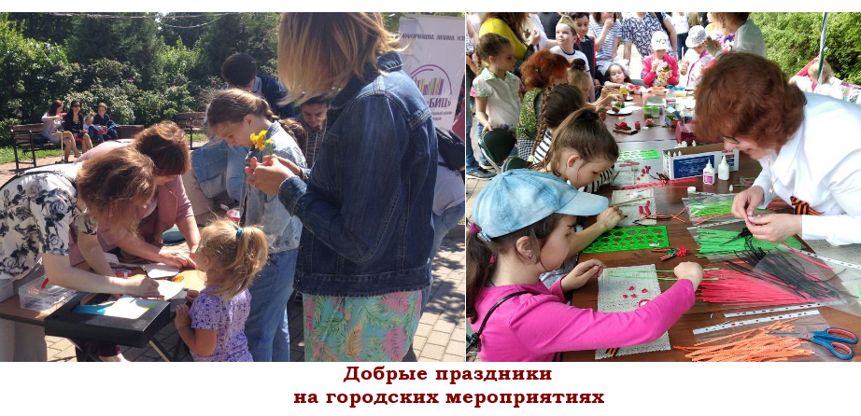
3. Расширение кругозора и вовлечение широкого круга лиц с проблемами здоровья в культурную жизнь общества через приобщение к искусству, книге и библиотеке.
4. Продление людям почтенного возраста (в особенности – категории одиноких пенсионеров и инвалидов) периода их активного долголетия в результате улучшения эмоционального фона и выработки активной жизненной позиции.
5. Раскрытие внутренних резервов людей с ОВЗ для их самореализации, социализации и адаптации в обществе (т.н. «включение в обычную жизнь») через занятия творчеством в доброжелательной атмосфере.
6. Проведение праздничных программ, концертов и выступлений не только согласно плану, но и по заявкам жителей. Это помогает раскрыть творческий потенциал, развить интерес к родной культуре и способствует популяризации малоизвестных (однако подающих большие надежды) коллективов и отдельных одарённых личностей.
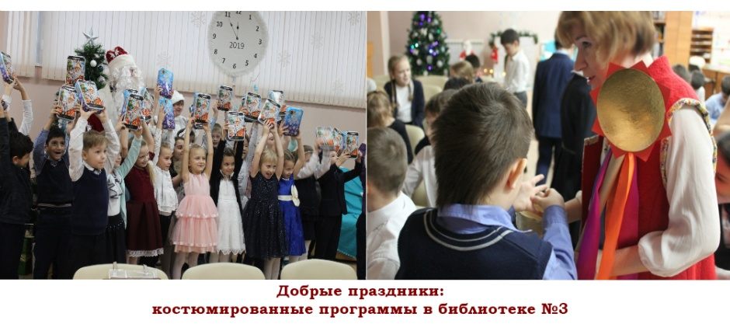
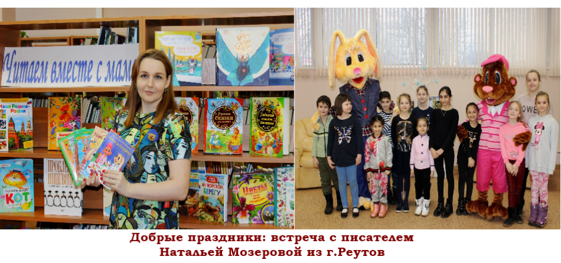
7. Атмосферу добрых праздников помогают создавать занятия в творческих студиях «Рукодельники» и «Ажурная красота», заседания в литературном клубе «Волшебное слово» и в клубе «Родник», а также наши «Библио-радости». Для любителей словесных игр в 2019 году появился клуб «ЛИТ.ERA», а для любителей потанцевать - «#JustDance». Сами читатели организовали клуб «#КиноКритики». Каждый день всех желающих ждут тематические кинопоказы, настольные игры и многое другое... Большой выбор вариантов для проведения культурного досуга даёт возможность расширить кругозор и проявить себя в разных видах творчества, развить способности и приобрести массу новых полезных знаний, умений и навыков. Благодаря общению, построенному на принципах толерантности, происходит развитие коммуникабельности и становится довольно легко привлекать неравнодушных людей к социально-культурному развитию территории и популяризировать чтение. Мы поддерживаем желание участвовать в праздниках, организуемых на базе библиотеки, как у своих читателей, так и у воспитателей, учителей, творческих объединений и других социальных партнёров.
Пример одного дня из жизни библиотеки №3:
https://vk.com/wall-62897960_6208

Фотоматериалы: 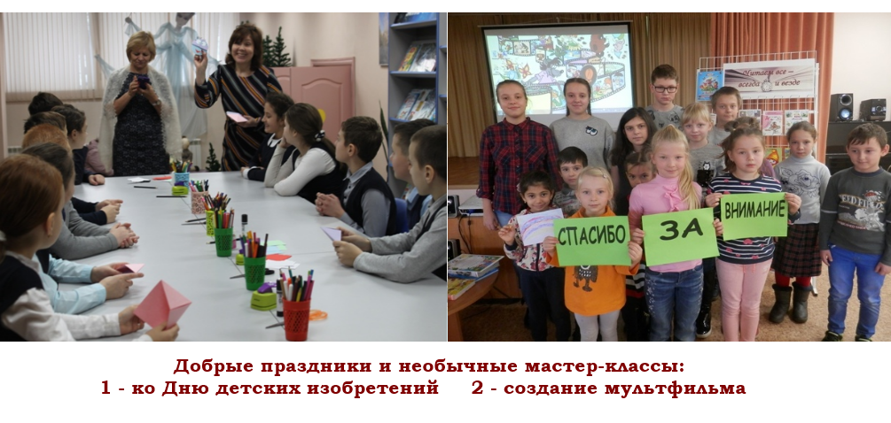
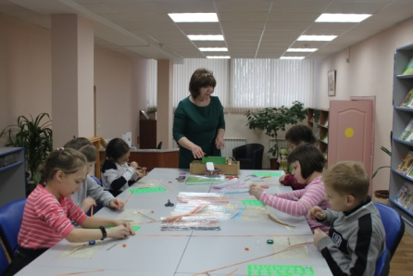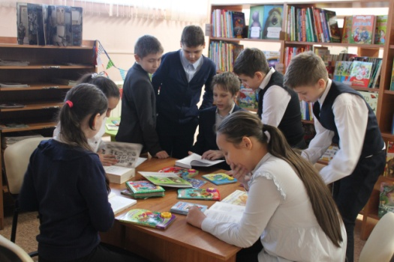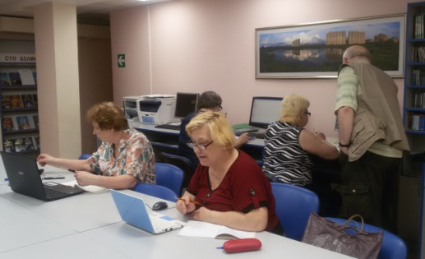
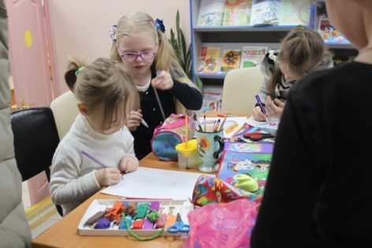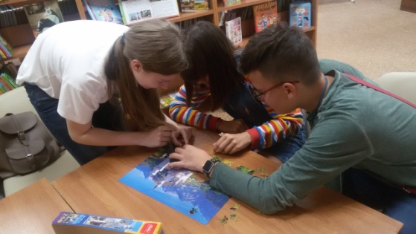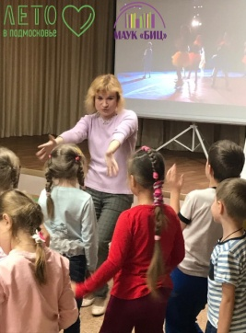

8. Оформление внутреннего пространства работами талантливых земляков – взрослых (небольшая экспозиция фоторабот) и детей (выставки поделок) - ещё один шаг к достижению заветной цели. Сотрудники библиотеки и сами прикладывают много усилий, чтобы создать неповторимую атмосферу и ощущение уюта. А ещё всё вышеописанное является способом привлечения потенциальных читателей, помогающим воспитывать и развивать у них художественно-эстетический вкус.

Украшение библиотеки к Новому 2019 году:
https://vk.com/biblioteka_3?w=wall-62897960_5843%2Fall
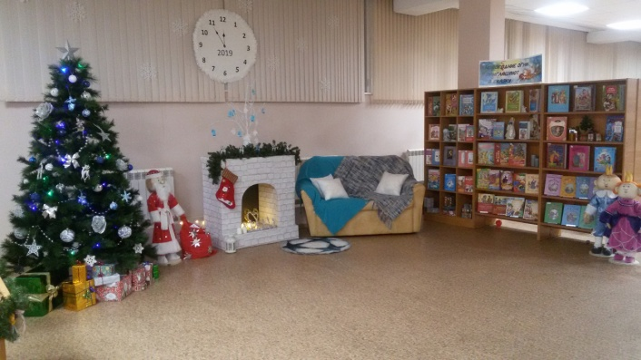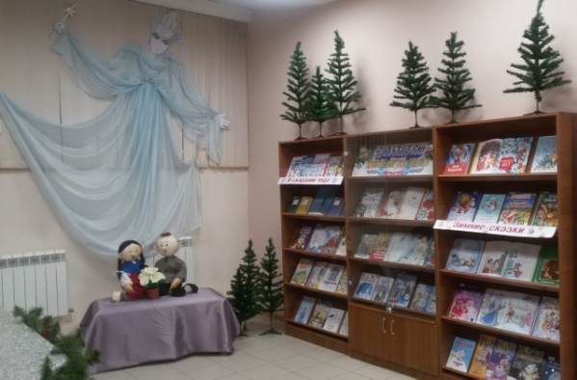
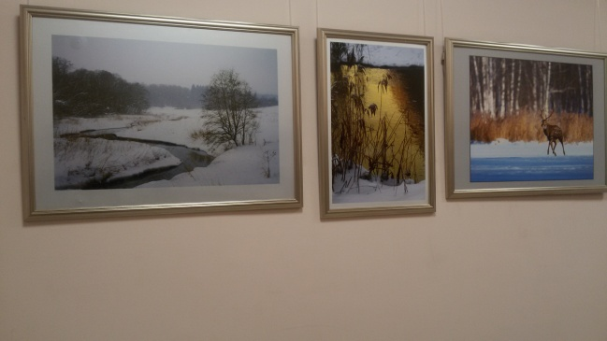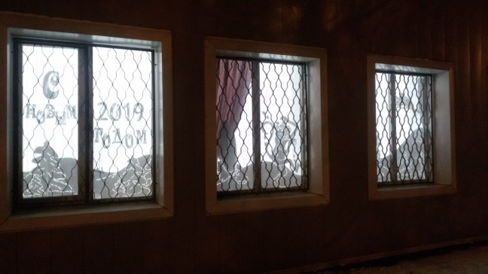
Отзыв https://vk.com/biblioteka_3?w=wall-62897960_5839%2Fall

Украшение библиотеки к 9 мая https://vk.com/wall-62897960_6839
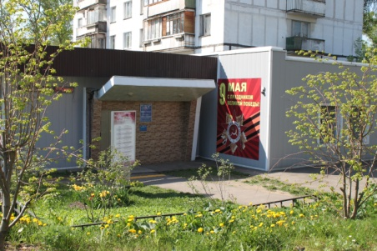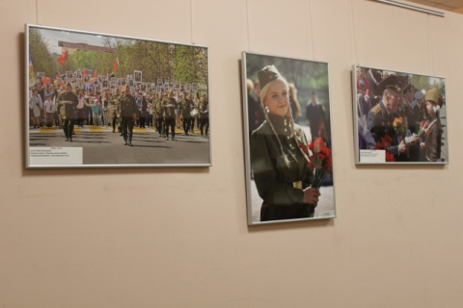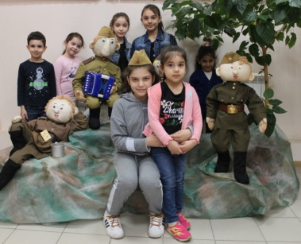
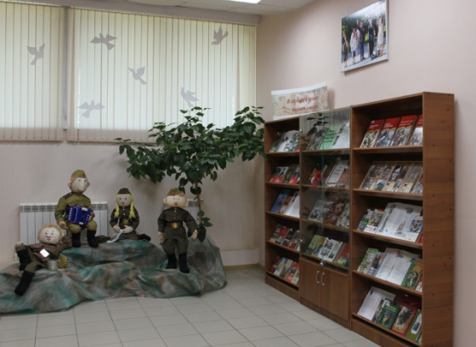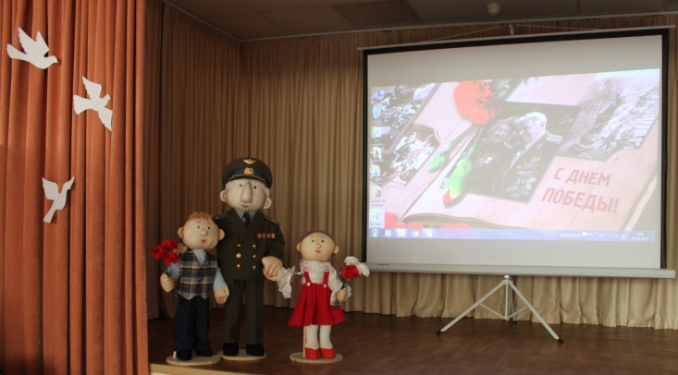
Фотозона к 9 мая https://vk.com/wall-62897960_6840

Фотозона к 1 сентября https://vk.com/wall-62897960_7245
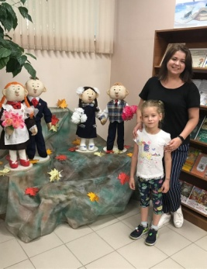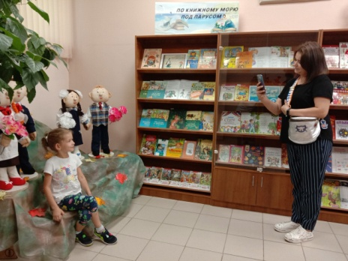
Украшение библиотеки к Новому 2020 году:
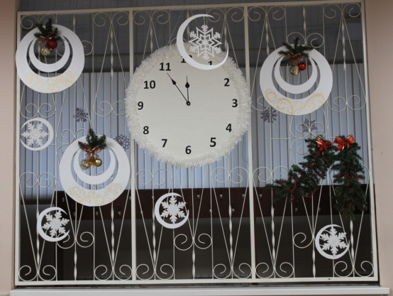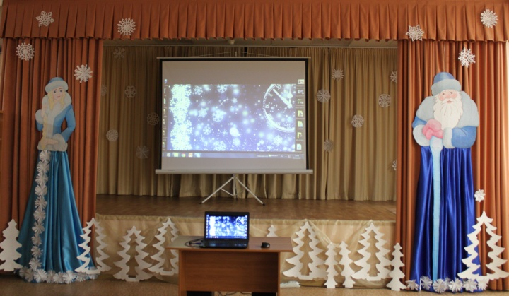
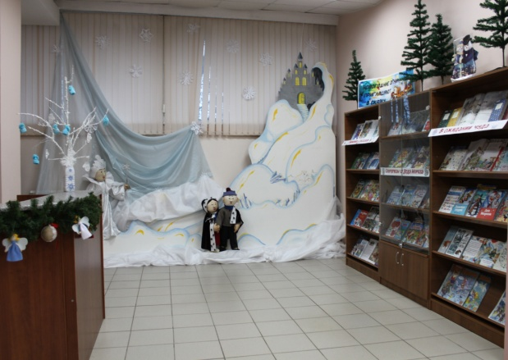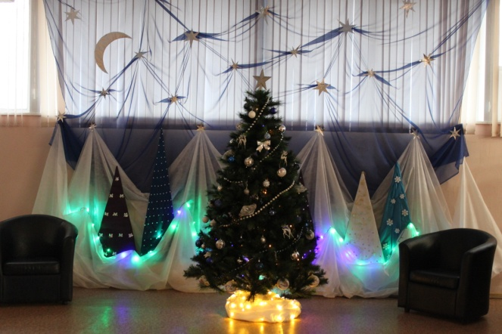
9. Своевременное информирование подписчиков наших групп «ВКонтакте» и Инстаграме об интересных событиях и знаменательных датах, а также о возможности получить даром те или иные услуги. Тесное сотрудничество с молодёжными медиапроектами (к примеру, «БЕСПЛАТНО РЯДОМ. Мытищи», «Мамы Мытищ» и др.) позволяет оперативно информировать желающих о том, как отлично провести время не потратив и копейки.
10. Создание активной развивающей среды, выявление и развитие познавательных интересов, организация совместного творческого досуга детей и их родителей – это всё тоже помогает формировать новый образ библиотеки. Важно помнить, что все мы сейчас живём в мире компьютерных технологий и виртуального общения, поэтому так необходимо непосредственное общение друг с другом и возможность заниматься любимым делом. Стараясь удовлетворить различные культурные запросы, мы возрождаем при этом традиции семейного чтения и находим альтернативу сидения перед экраном монитора и замыкания в себе. Привить любовь к искусству и родному краю, научить видеть удивительное в обычном, помочь ощутить радость от творчества, подсказать дальнейшие способы самореализации – всё это входит в круг задач, которые мы поставили перед собой. Таким образом, охватив почти все сферы жизни наших читателей, мы и создаём уникальную среду, где царит атмосфера радости, где можно найти площадку для творческого самовыражения людям самых разных возрастов и где ненавязчиво идёт приобщение к системе общечеловеческих духовно-нравственных ценностей и норм. Воспитание навыков и привычек культурного поведения также происходит в формате живого общения.
Достигнутые результаты за последний год:
Проект «#ДобрыеПраздники_БезГраниц» делает библиотеку №3 доступной и интересной для посещения и организации досуга всех жителей городского округа Мытищи – включая людей с ограниченными возможностями здоровья. Подводя итоги за последний год, мы можем говорить о следующих результатах:

1) В результате проводимой работы у детей с ОВЗ, которые посетили свыше 20 тематических мастер-классов в студии «Рукодельники», наблюдается положительная динамика – они приобрели друзей, расширили свой кругозор, стали более активными. Даша и Настя с интересом посещают библиотечные мероприятия, у них сформировался стойкий интерес к искусству и книгам. Улучшилось психоэмоциональное состояние детей и, как следствие, улучшилось и качество поделок (есть даже дипломы победителей в творческих конкурсах). Девчонки позитивно воспринимают информацию, получаемую ими и стремятся поделиться своими эмоциями с окружающими, которые в свою очередь не отталкивают «особенных» деток, а помогают им социализироваться благодаря правильной организации занятий и доброжелательной атмосфере, царящей в коллективе. Таким образом, имеется и динамика дружественного отношения к «особенным» детям родителями и детьми, посещающими совместные мероприятия. Значит, мы на правильном пути.
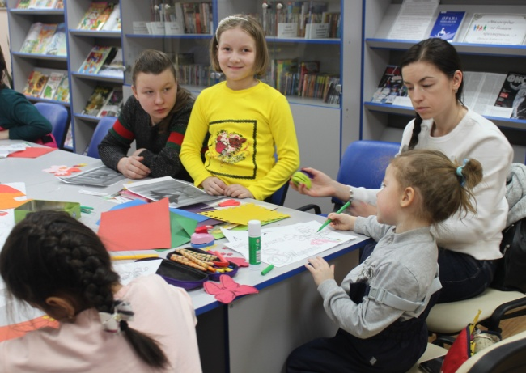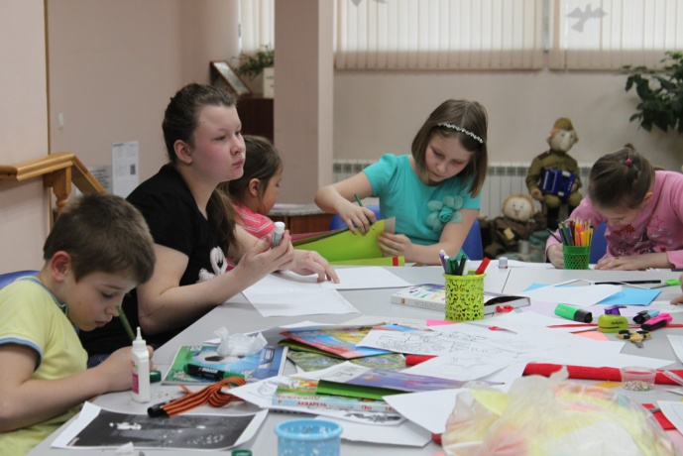

2) Ещё одной важной задачей проекта является участие в судьбе людей почтенного возраста и взрослых инвалидов, на долю которых выпали тяжёлые физические и моральные испытания. Отзывы об этих мероприятиях доказали, что без внимания не должен оставаться никто и что таких мероприятий должно быть больше! Важно, что сами наши читатели в категории 60+ проявили инициативу и стали регулярно организовывать встречи-лекции на базе библиотеки №3.

3) Изюминкой проекта «#ДобрыеПраздники_БезГраниц» можно считать и участие детей в дистанционных конкурсах различного масштаба. Подобная форма работы помогает не только расширить возможности участников, но и в своём роде уравнивает их, т.к. при подаче заявки важно качество рисунка или поделки, а не справка о твоём здоровье. При этом юные творцы неоднократно становились победителями всероссийских и международных конкурсов.
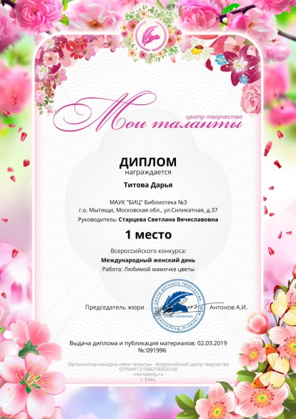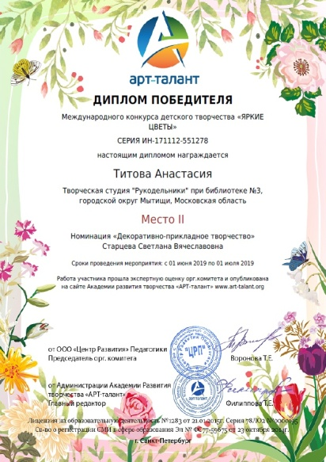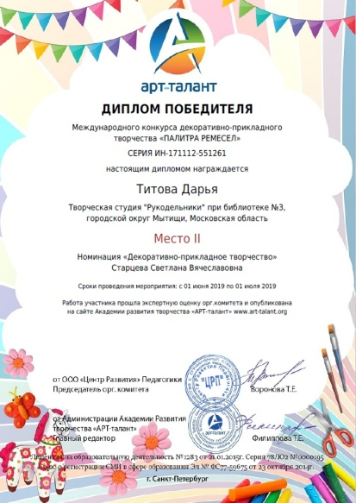

4) Выездные мероприятия в рамках проекта регулярно освещаются местными СМИ. Сами же дети и взрослые с ОВЗ с нетерпением ждут новых встреч. Это ли не показатель высокого качества проделываемой работы, когда всё проводится с полной отдачей и от души?

5) Со специализированными учреждениями заключены договора о социальном партнёрстве.

Социальная значимость проекта:
• Инвалидность или непохожесть на других не должны становиться основанием для социальной изоляции. К сожалению, с каждым годом количество людей с ОВЗ увеличивается. Все они нуждаются в профессиональной помощи и поддержке, а дети с ограниченными умственными и физическими возможностями – особенно! Проект помогает не только организовывать досуг людей с особыми потребностями, но и способствует их творческой самореализации и социальной адаптации. Без внимания не остаётся никто!
•• Ещё один важный момент. Учитывая, что в нашем «рабочем» районе (на улице Силикатной) проживает достаточно много народностей, можно смело утверждать, что находясь в библиотеке абсолютно все (и взрослые и дети) чувствуют себя комфортно, потому что здесь приоритетом является уважительное отношение друг к другу, основанное на принципах толерантности. Помогая жителям всех возрастов организовывать свой досуг с пользой, библиотека тем самым: играет важную роль в формировании культуры поведения; спасает пенсионеров от чувства одиночества, а подростков - от пагубного влияния улицы; даёт возможность каждому приобщиться к чтению и расширить свой кругозор, раскрыть свои способности и таланты; дарит желание развиваться в той или иной сфере. И теперь, в рамках проекта, сотрудники выполняют свою миссию на добровольных началах не только на месте своей работы, но и на других площадках.
••• Нашу инициативу поддержали другие библиотеки МАУК «БИЦ» и теперь мероприятия подобного рода проводятся не только нами. 20 марта 2019 года была проведена акция «Твори Добро» от МАУК «БИЦ».
•••• Мы вместе создаём добрые праздники из обычных серых будней и полагаем, что данная идея поможет в итоге не только изменить мир к лучшему, но и по-новому взглянуть на нашу профессию. Мы верим в то, что, объединив усилия многих людей и организаций, мы сможем осуществить чьи-то мечты, исполнить желания и достичь того, что раньше казалось невозможным.

Мероприятия, проведенные в рамках проекта.
Мероприятия в рамках проекта – разноплановые и проводятся с различной периодичностью как в библиотеке №3, так и на других площадках. Для того, чтобы сломать стереотипы о своей профессии, мы используем инновационные методы работы и новейшие разработки, стараясь не отставать от последних веяний в библиотечном деле. Формируя новый образ библиотеки, мы создаём комфортную среду для всех не только на уровне человеческого общения, но и оформляя окружающее пространство. Яркие выставки и экспозиции фоторабот, экскурсии для малышей и школьников, проведение тематических мероприятий и интерактивных опросов, частое использование мультимедийных устройств – всё это способствует не только эффективной передачи информации благодаря наглядности и доступности, но и превращает обычное помещение в место, куда хочется возвращаться снова и снова!

• Количество присутствующих на одном занятии творческой студии «Рукодельники» – в среднем составляет 12-15 человек (осенью и зимой доходит до 25-30!), на выездных мастер-классах в социальных учреждениях средняя посещаемость - это 14-20 человек, на городских праздниках – каждый раз около 100. Акции, представления, концерты и другие мероприятия, организованные в рамках проекта в 2018-2019 годах, посетило в общей сложности около 1000 человек.

•• Тематика и даты выездных мероприятий в другие учреждения в 2018 году:
- 17 июля 2018 года – главный библиотекарь Старцева С.В. впервые посетила Мытищинский дом-интернат для престарелых и инвалидов в деревне Беляниново. Для представителей "золотого" возраста были проведены лекция и мастер-класс по живописи (особое внимание уделялось технике «пуантилизм»).
- 16 августа 2018 года - Мытищинский дом-интернат для престарелых и инвалидов в деревне Беляниново: лекция и мастер-класс, посвящённые искусству Древнего мира.
- 30 августа 2018 года - главный библиотекарь Старцева С.В. впервые посетила ГБУСО МО "Мытищинский центр реабилитации инвалидов "Мечта". С детьми и взрослыми получателями социальных услуг была проведена лекция, посвящённая различным техникам в декоративно-прикладном искусстве. Более подробно ведущая остановилась на силуэтном вырезании и после демонстрации красочной презентации - все желающие смогли приступить к созданию ярких поделок.
- 25 сентября 2018 года - ГБУСО МО "Мытищинский центр реабилитации инвалидов "Мечта": необычный арт-час «Мы видим мир по-своему» (беседа о тактильных книгах и мастер-класс по сенсорному развитию).
- 10 октября 2018 года - Мытищинский дом-интернат для престарелых и инвалидов в деревне Беляниново: лекция, посвящённая жанрам в живописи. Особое внимание было уделено пейзажу. Демонстрируя иллюстрации в тематических изданиях и видеоматериалы, библиотекарь полностью раскрыл это понятие. Слушателям открыли секреты техники рисования в этом жанре и помогли создать свой неповторимый шедевр в свободной технике. Об этой поездке написали в газете «Родники» №132 (19705) от 17 октября 2018 года (стр. 9).
- 23 ноября 2018 года - Мытищинский дом-интернат для престарелых и инвалидов в деревне Беляниново: лекция, посвящённая жизни и творчеству Ивана Ивановича Шишкина.
- 27 ноября 2018 года - ГБУСО МО "Мытищинский центр реабилитации инвалидов "Мечта": арт-час «Зимние узоры».
- 11 декабря 2018 года - ГБУСО МО "Мытищинский центр реабилитации инвалидов "Мечта ": арт-час "Новогодние фантазии".
- 14 декабря 2018 года - Мытищинский дом-интернат для престарелых и инвалидов в деревне Беляниново: арт-час "Новогодний карнавал".

••• Яркие мероприятия 2018 года с участием приглашённых гостей - писателей и других талантливых личностей:
- 10 февраля 2018 года - встреча с детским писателем Натальей Мозеровой.
- 27 апреля 2018 года - акция «Приди и танцуй!». Ярким открытием эстет-шоу стало выступление двух наших талантливых читательниц - Гавриковой Ксении из 6 "А" и Москалюк Кристины из 3 "А".
- 21 июня - на встречу с группой летнего детского лагеря МБОУ СОШ №9 для проведения мастер-класса «Кто не слышал слово «йога»?» был приглашён сертифицированный инструктор по йоге - Анна.
- 24 октября 2018 года Надея Ясминска - писатель из Белоруссии - посетила библиотеку №3, чтобы представить книги "Заклинатель единорогов" и "Хранитель чародеев".
- 27 октября 2018 года в студии «Рукодельники» впервые прошёл мастер-класс, посвящённый Международному дню анимации, и дети с огромным удовольствием сами сделали мультфильм в технике Stop-motion. Лекцию вёл не только библиотекарь, но и наши юные читатели - Иванов Иван и Новосельцев Иван.

Самые яркие мероприятия 2019 года:

12 января 2019 года в студии «Рукодельники» прошёл мастер-класс, посвящённый Году театра и затем юные рукодельники с удовольствием разыграли небольшое представление, используя свои поделки. А в конце встречи, в преддверии Старого Нового года, все желающие смогли поучаствовать в лотерее, призы в которой были любезно представлены детским писателем Екатериной Коротковой:
https://vk.com/biblioteka_3_art?w=wall-63229458_1196
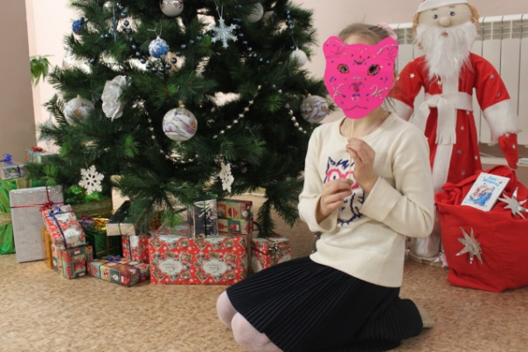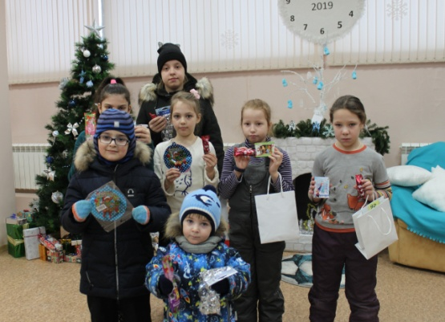
Позже, 26 октября 2019 года, автор историй про добрую машинку Таксюшу и черепашку Дуську приехала в библиотеку №3, чтобы организовать для деток прекрасный праздник! А ещё, узнав о нашем проекте, передала книги и коробку печенья для получателей социальных услуг в Мытищинском центре реабилитации инвалидов «Мечта»!
https://vk.com/biblioteka_3_art?w=wall-63229458_1298
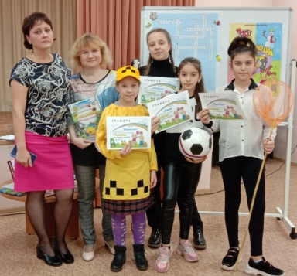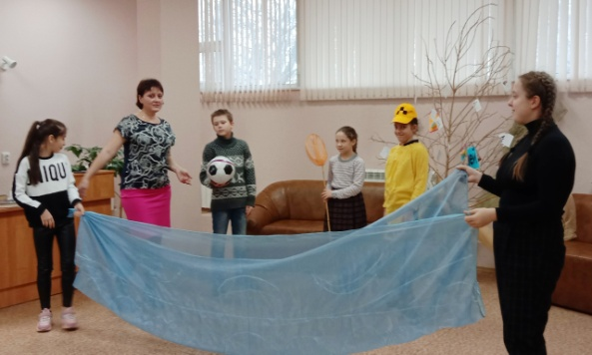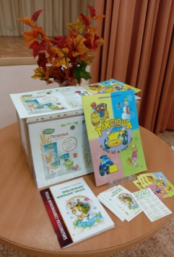

Подарок дошёл до адресата:
https://vk.com/biblioteka_3?w=wall-62897960_7569%2Fall
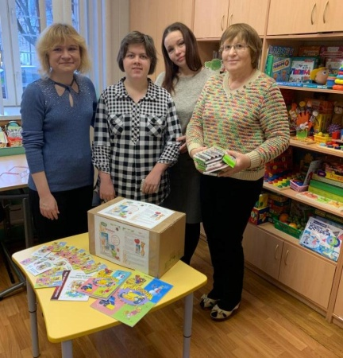

17 января 2019 года прошёл необычный мастер-класс, который провели два сотрудника библиотеки: https://vk.com/wall-62897960_6136
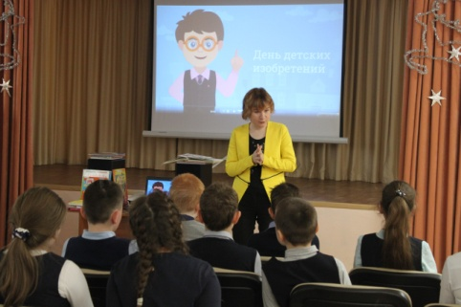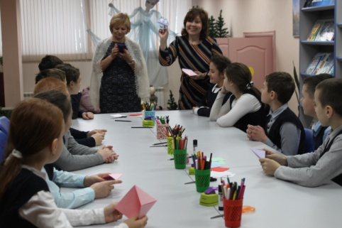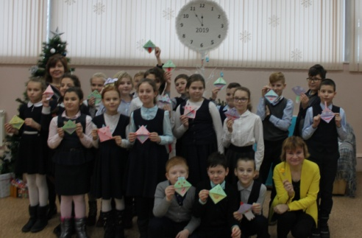

29 января 2019 года наша любимая читательница - Макеева Валерия Александровна - провела для взрослой аудитории лекцию "Страницы из жизни А.С.Пушкина..." и это вывело на новый уровень общение среди людей пенсионного возраста: https://vk.com/biblioteka_3?w=wall-62897960_6219%2Fall
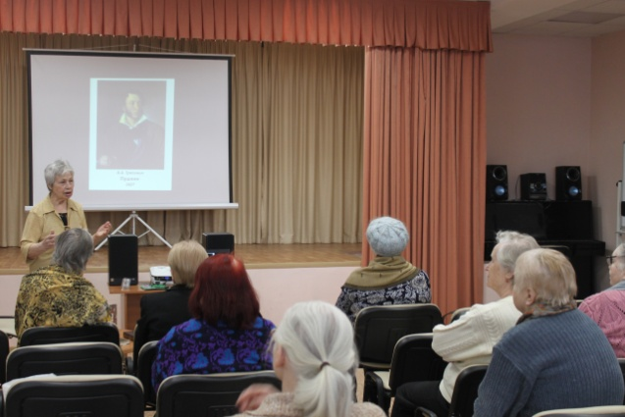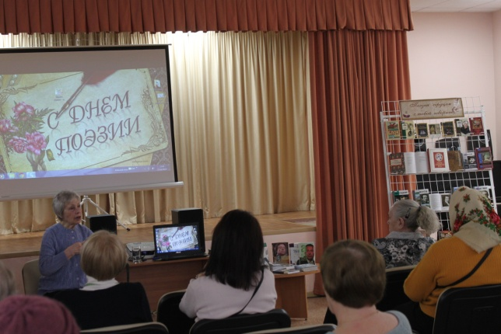

2 февраля 2019 года - встреча с Натальей Николаевной Мозеровой - детским писателем из г.Реутов. В ходе презентации новой книги про приключения зайца Топы, суслика Стряпы и их друзей были проведены интереснейший видеолекторий и весёлая викторина с участием ростовых кукол: https://vk.com/biblioteka_3?w=wall-62897960_6253%2Fall
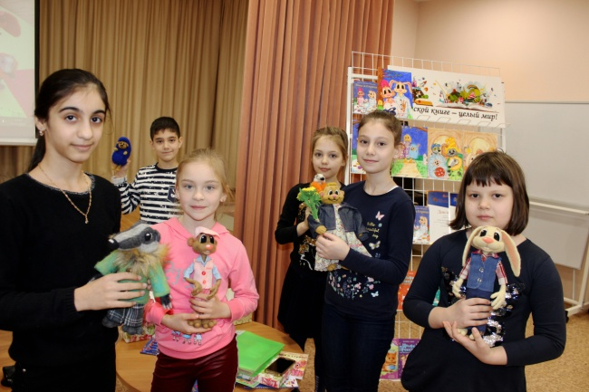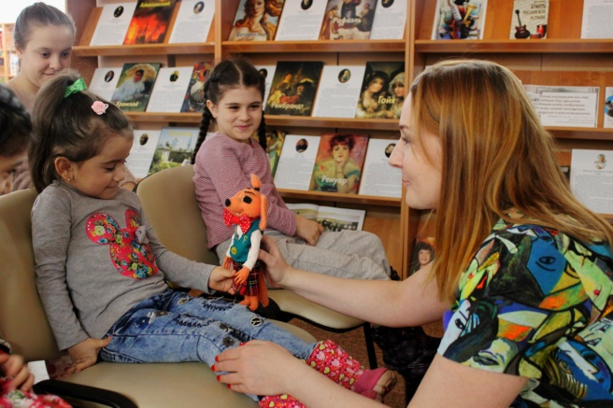
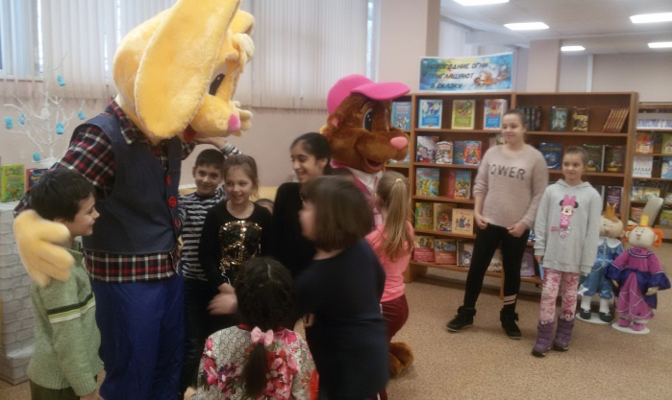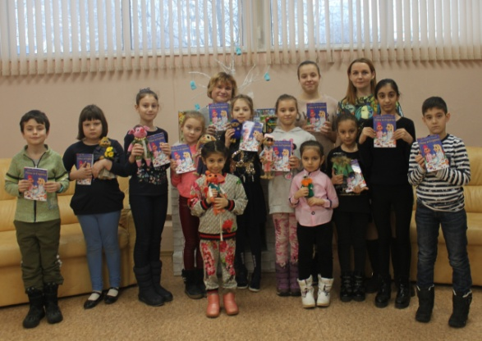
Писатель является другом библиотеки №3. При этом последние два года становится обладателем первой премии Губернатора Московской области «Наше Подмосковье».

8 февраля 2019 года в библиотеку №3 на громкие чтения, посвящённые Дню памяти А.С.Пушкина, пришли учащиеся из МБОУ СОШ №9. Акция "ПроЧтение" носила название "Союз волшебных звуков, чувств и дум...": https://vk.com/wall-62897960_6290
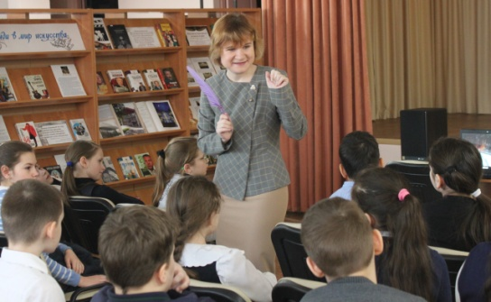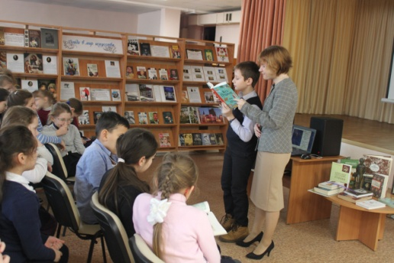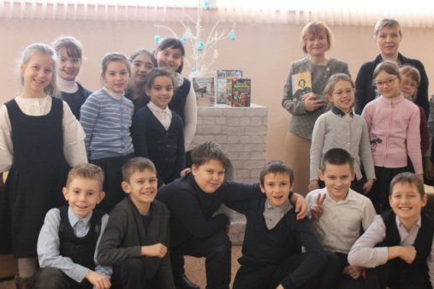

20 февраля 2019 года в СМИ написали о курсах компьютерной грамотности, которые проводятся в нашей библиотеке. После этого было столько звонков, что желающих мы записали в итоге до конца года (кол-во человек в группе ограничено): https://vk.com/wall-75211593_20045
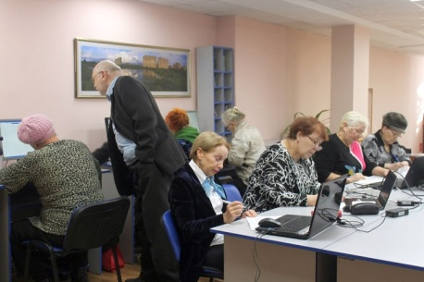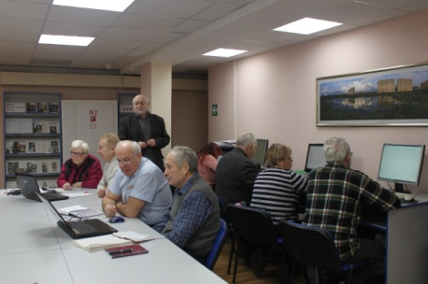

20 февраля 2019 года для пятиклассников из МБОУ СОШ №9 был проведён патриотический библиокешинг "Нашей Родины защитники". Это не акция и не концертная программа. Это - своеобразная игра в форме библиотечного ориентирования.
https://vk.com/biblioteka_3?w=wall-62897960_6373%2Fall
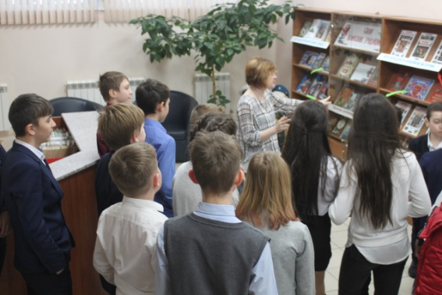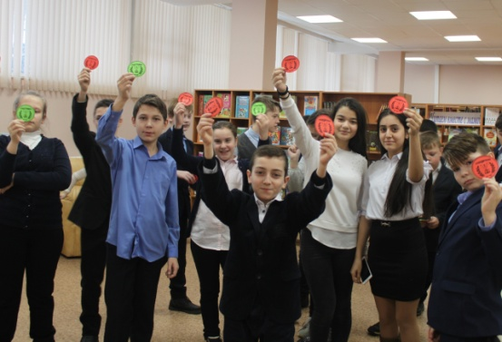

26 февраля 2019 года для семиклассников из МБОУ СОШ №9 был проведён квест «Успеть вовремя», посвящённый правилам поведения в чрезвычайных ситуациях: https://vk.com/wall-62897960_6400
СМИ https://vk.com/wall-75211593_20238
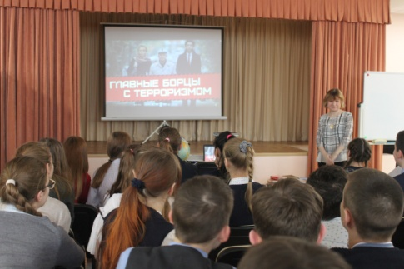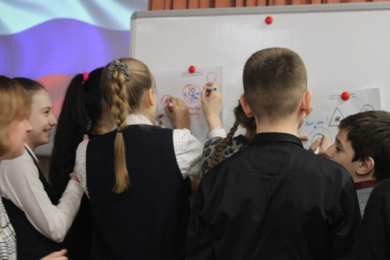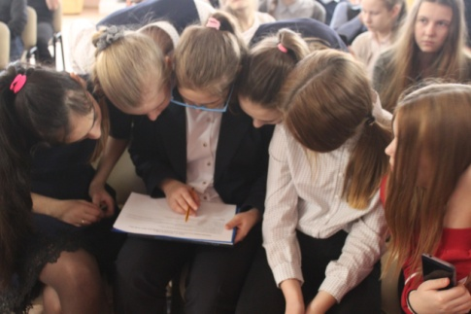

1 марта 2019 года весеннее обновление библиотеки – в т.ч. названия выставок, дизайн которых разработан Соискателем:
https://vk.com/wall-62897960_6424
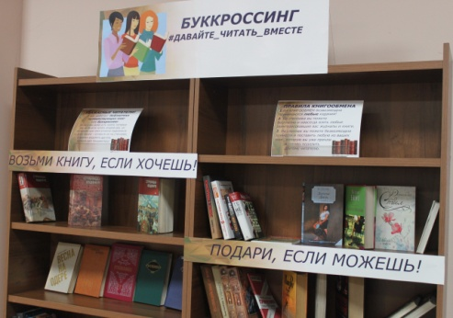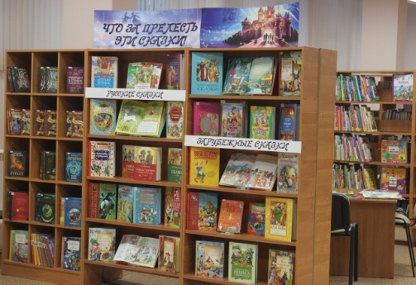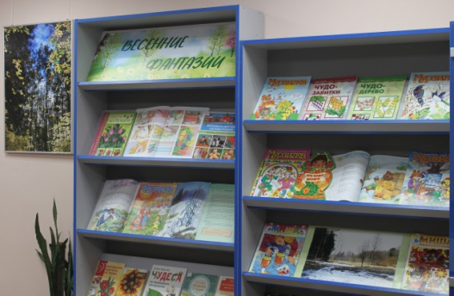
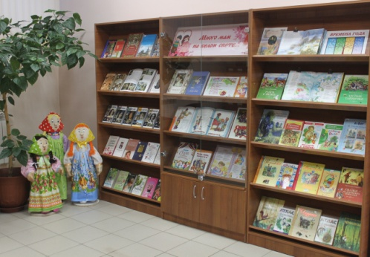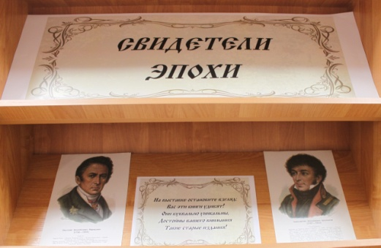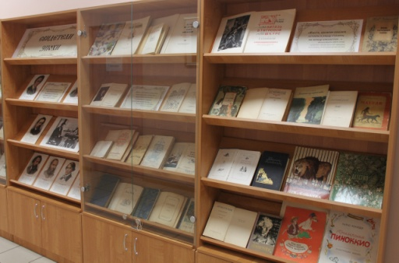

1 марта и 21 ноября 2019 года состоялись видеолектории, который провёл врач-терапевт «Центра здоровья» Лоиков Сергей Холмуродович для семиклассников из МБОУ СОШ №9.
Ссылки на мероприятия:
https://vk.com/biblioteka_3?w=wall-62897960_6426%2Fall
https://vk.com/biblioteka_3?w=wall-62897960_7590%2Fall
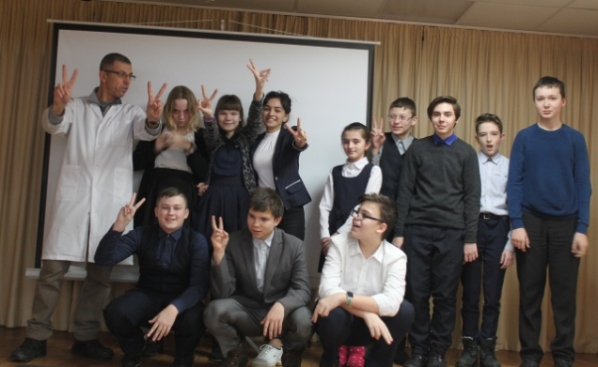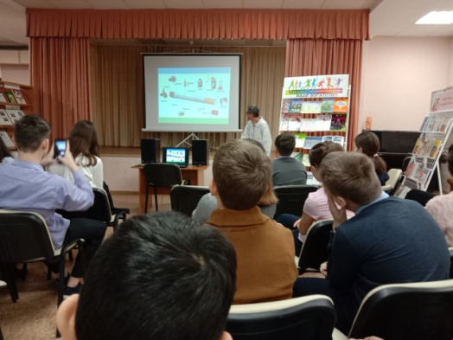

4 апреля 2019 года представители того же центра приехали специально для представителей клуба «Родник». В ходе мероприятия ведущим помогали медбрат Меркулов Евгений Александрович и волонтёры медицинского колледжа Сучкова Екатерина Дмитриевна и Абелян Роберт Абелович.
https://vk.com/biblioteka_3?w=wall-62897960_6641%2Fall
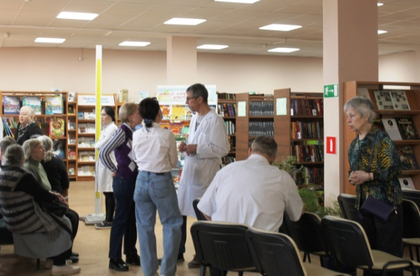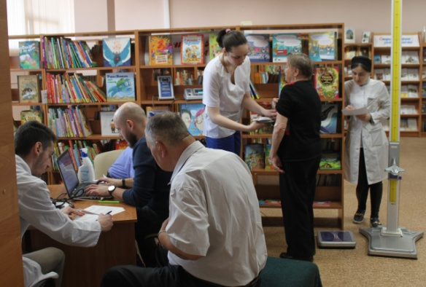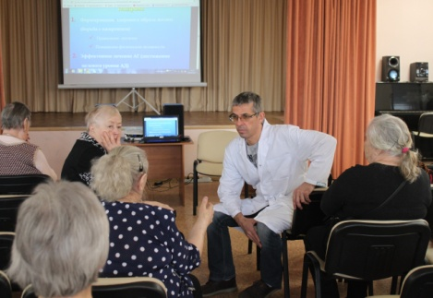

5 марта 2019 года для первоклассников из школы №9 был устроен... девичий переполох! Конкурсно -игровая программа к Международному женскому дню: https://vk.com/wall-62897960_6452
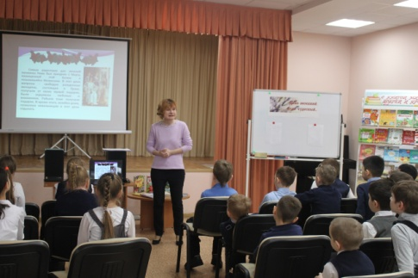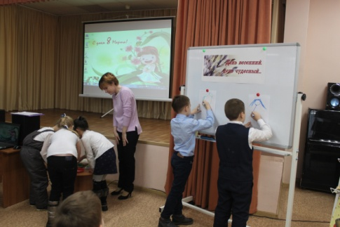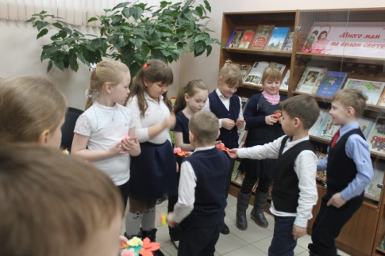

6 марта 2019 года сотрудники библиотеки №3 проводили зиму и встретили весну, подготовив для четвероклассников из школы №9 игровую программу: https://vk.com/wall-62897960_6459
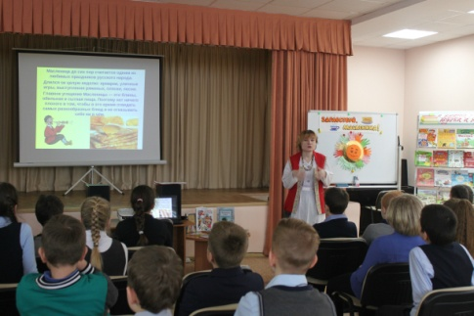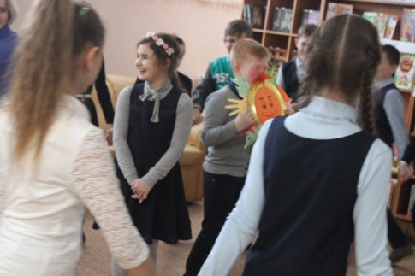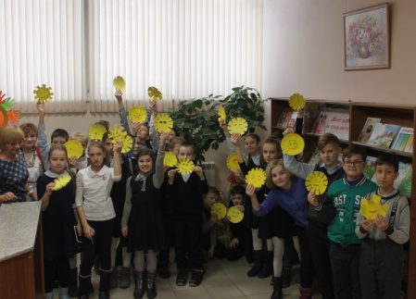

16 марта 2019 года в студии "Рукодельники" прошло занятие «Мир искусства поистине прекрасен», посвящённое приближающимся знаменательным датам. Это - Всемирный день поэзии, Всемирный день театра, Неделя детской и юношеской книги и Неделя музыки:
https://vk.com/wall-63229458_1224
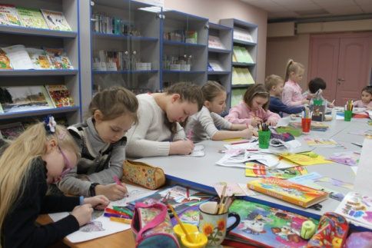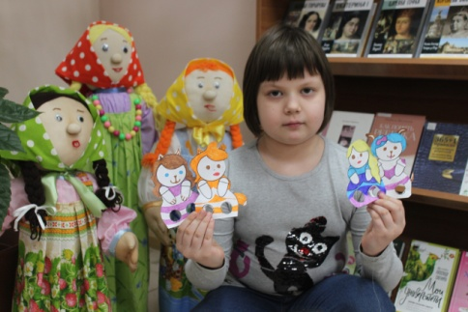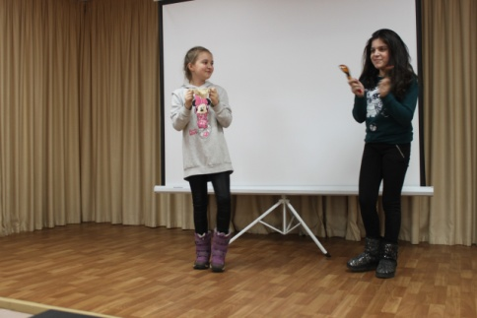
15 апреля 2019 года информационный час «Учимся жить в многоликом мире», организованный для 8 «В» класса из МБОУ СОШ №9 провели сотрудники Управления по делам несовершеннолетних и защите их прав - Смирнова Марина Демьяновна и Еделева Светлана Николаевна.
https://vk.com/biblioteka_3?w=wall-62897960_6720%2Fall
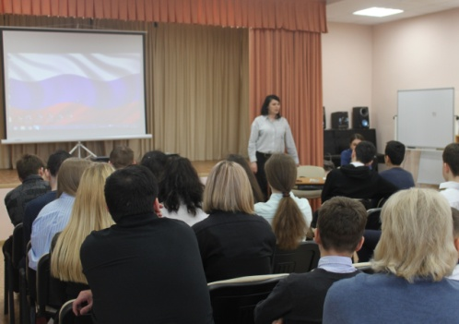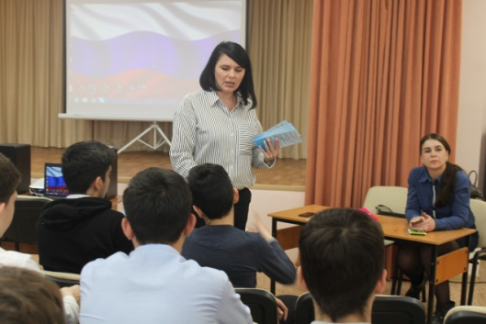

А 7 октября 2019 года беседу с семиклассниками из МБОУ СОШ №9 провела начальник Управления по делам несовершеннолетних и защите их прав – Фильченкова Светлана Николаевна.
https://vk.com/biblioteka_3?w=wall-62897960_7443%2Fall
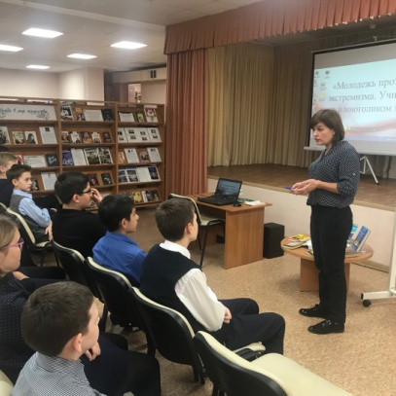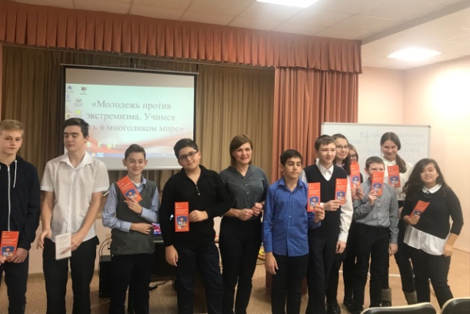

19 апреля 2019 года сотрудники библиотеки №3 принимали участие в акции «Библионочь-2019», 9 мая 2019 года - в мероприятиях, посвящённых Дню Победы – как у ДК «Яуза» (торжественная часть), так и в парке (мастер-классы). 31 августа – участие в мастер-классах, посвящённых Дню города.
1 ноября сотрудники библиотеки №3 проводили мастер-класс в рамках ежегодной всероссийской культурно-образовательной акции «Ночь искусств».

«Библионочь-2019»
https://vk.com/biblioteka_3?w=wall-62897960_6743%2Fall
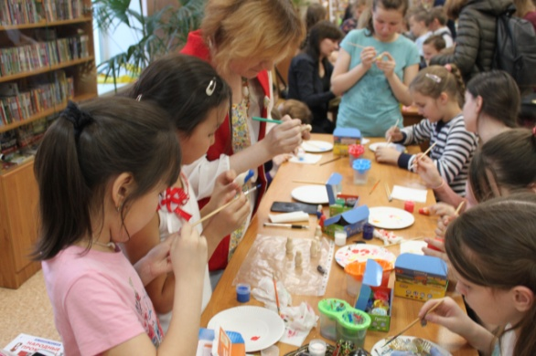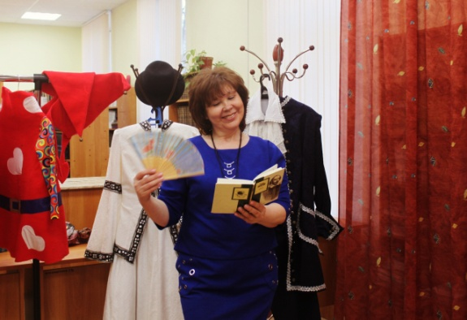
9 мая 2019 года
https://vk.com/wall-56819615_3461 https://vk.com/wall-62897960_6857
https://vk.com/wall-62897960_6858 http://mytyshi.ru/news/35204/
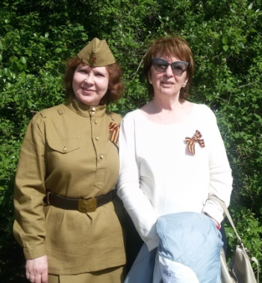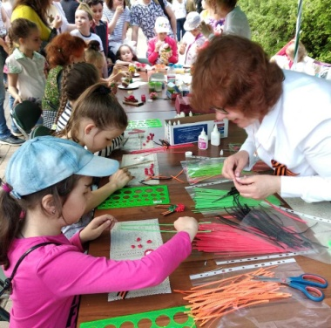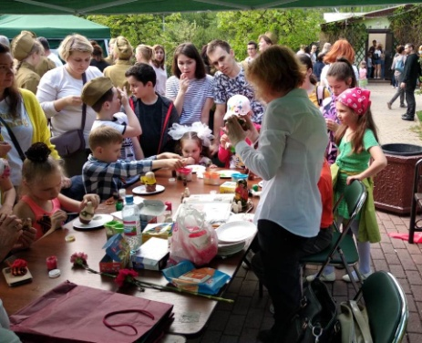

День города https://vk.com/wall-56819615_4106
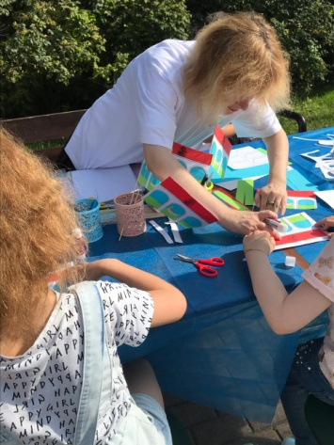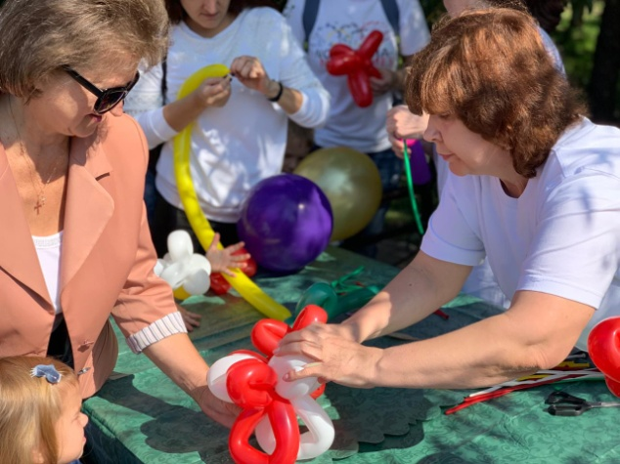

«Ночь искусств»
https://vk.com/biblioteka_3?w=wall-62897960_7546%2Fall
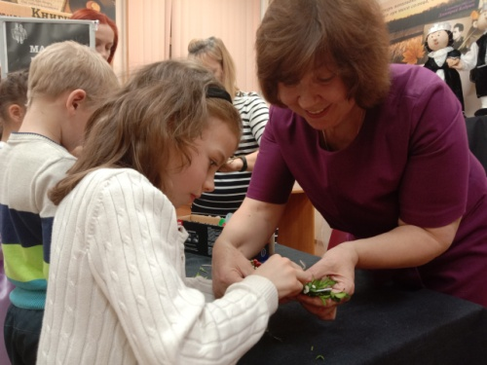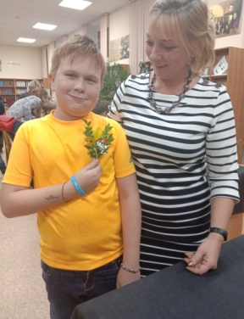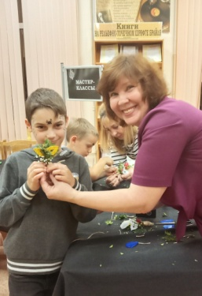

23 апреля 2019 года для второклассников из школы №9 был проведён арт-час «Театр - это чудо на все времена». Дата была выбрана не случайно: 23 апреля родилось много замечательных писателей, в том числе и У. Шекспир. Мероприятие включало в себя театрализованное действие:
https://vk.com/wall-62897960_6761
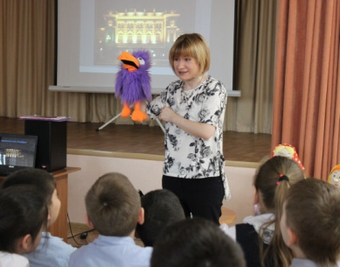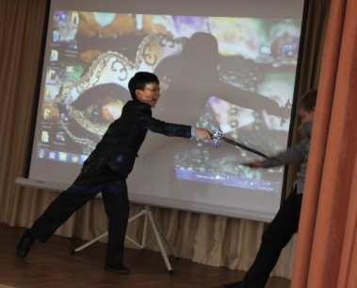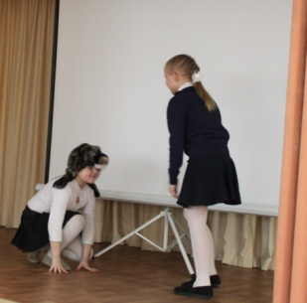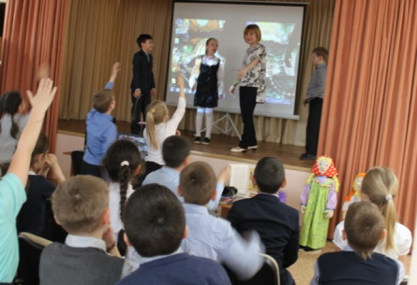
26 апреля 2019 года в краеведческом квесте «Тайны городского округа» приняли учащиеся 5 "Б" и 5 "В" классов из МБОУ СОШ №9:
https://vk.com/wall-62897960_6782 СМИ https://vk.com/wall-75211593_21528
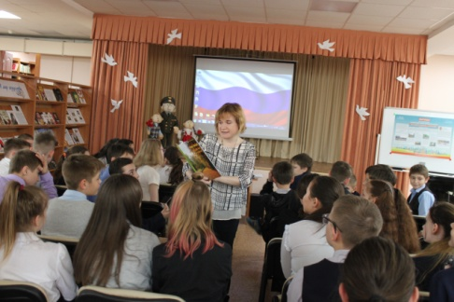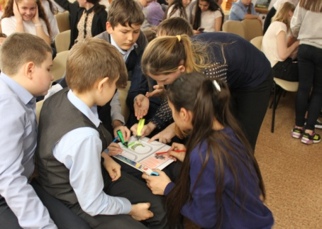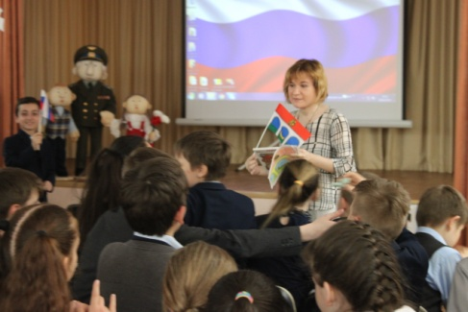

17 мая 2019 года в рамках проведения мероприятий по поддержке национальной культуры цыган был проведён видеолекторий, посвящённый Международному дню музеев: https://vk.com/wall-62897960_6904
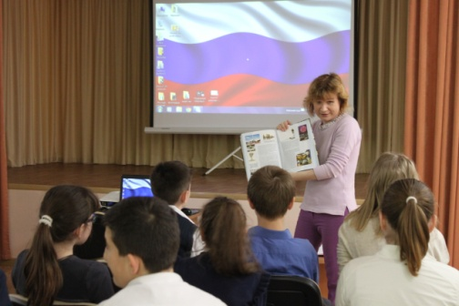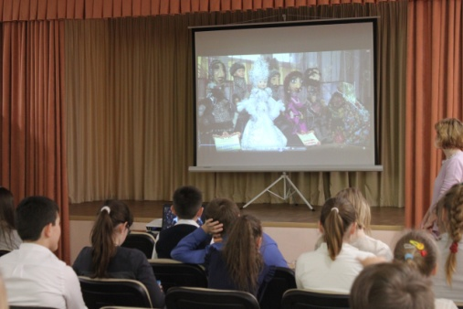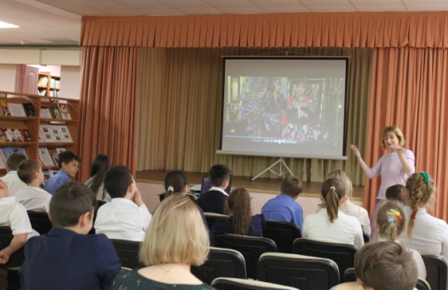

21 мая 2019 года для четвероклассников из МБОУ СОШ №9 был проведён час краеведения «Мытищинское междуречье». На встречу со школьниками был приглашён автор одноимённой книги, член Союза краеведов России Ветлин Сергей Алексеевич: https://vk.com/wall-62897960_6928
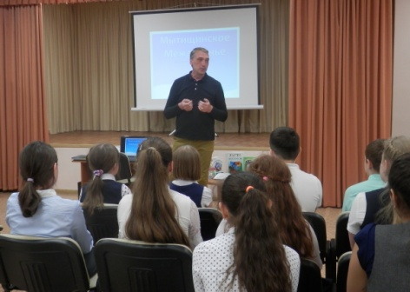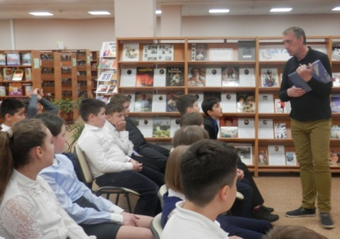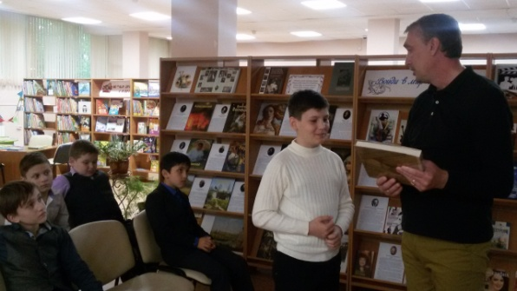

8 октября девятиклассникам из МБОУ СОШ №9 Ветлин Сергей Алексеевич рассказывал о битве за Москву:
https://vk.com/biblioteka_3?w=wall-62897960_7446%2Fall
СМИ https://vk.com/wall-75211593_25326
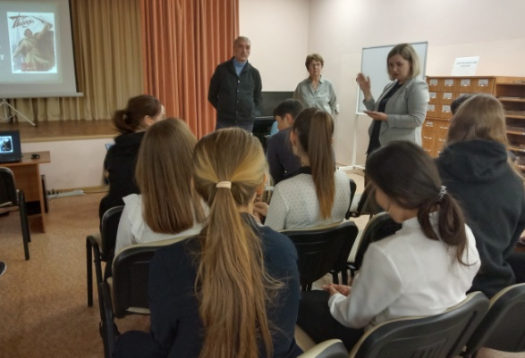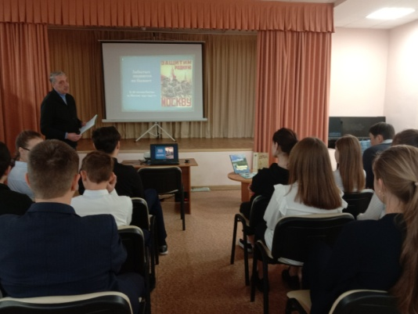

Буккроссинг в стенах библиотеки №3
https://vk.com/wall-62897960_6995 https://vk.com/wall-62897960_7023
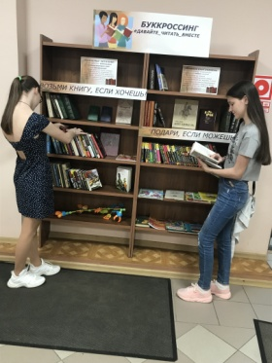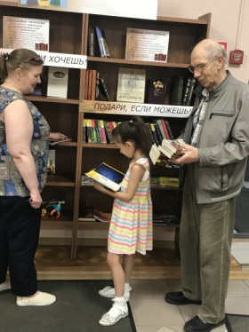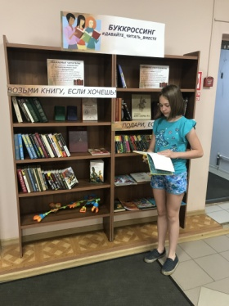

Расширение связей вне стен библиотеки №3, или 2 июня на книжном фестивале "Красная площадь" появились новые замечательные знакомства: писатель Людмила Сухоставец, коллега Андрей Дроздов (собирает библиотеку комиксов в Москве) и художник Варвара Леднёва.
https://vk.com/wall232207013_2774
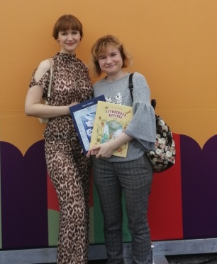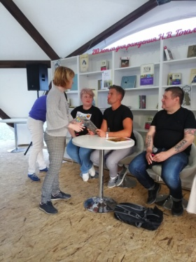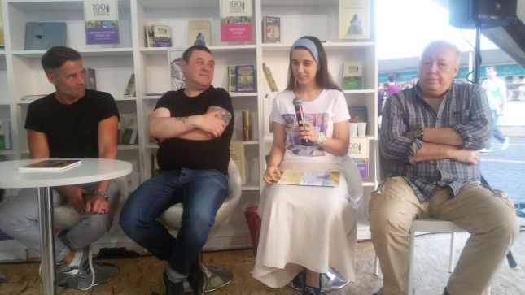

18 июня 2019 года - мастер-класс «Живи ярче», посвящённый Международному дню цветка, для детей из МБДОУ №12 «Журавушка»:
https://vk.com/wall-62897960_7008
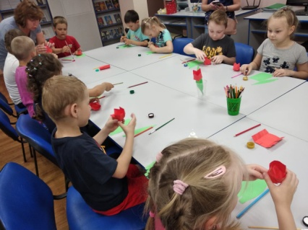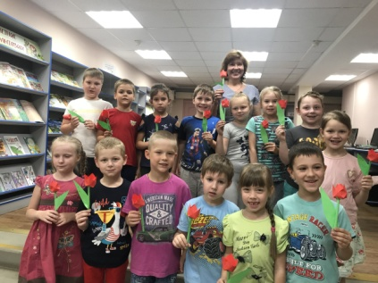

У нашей читательницы Насти Бобылевой в журнале "Юный краевед" (№3-4, 2019) появилась публикация! https://vk.com/wall-62897960_7039
Это ли не показатель отличной работы сотрудников библиотеки?
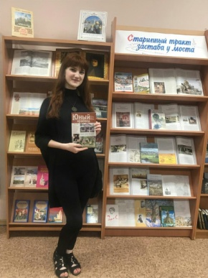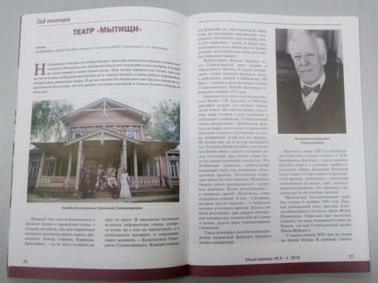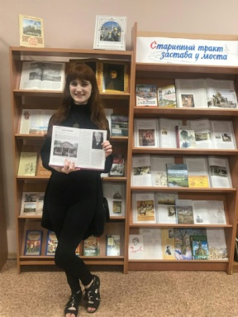
11 июля 2019 года – необычная игровая программа в литературном клубе «Волшебное слово», посвящённая Всемирному дню шоколада
https://vk.com/wall-62897960_7061
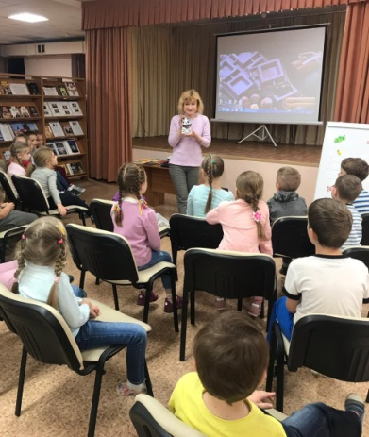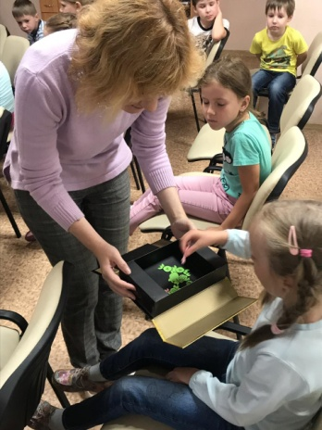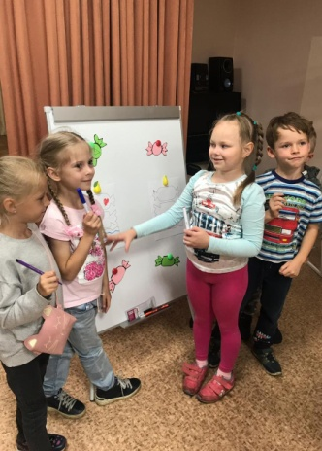

6 августа - экологическая игра, посвящённая Всемирному дню кошек:
https://vk.com/wall-62897960_7174
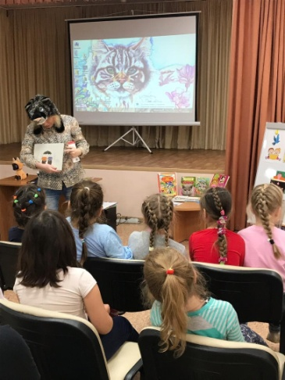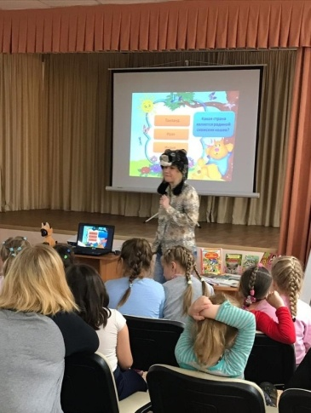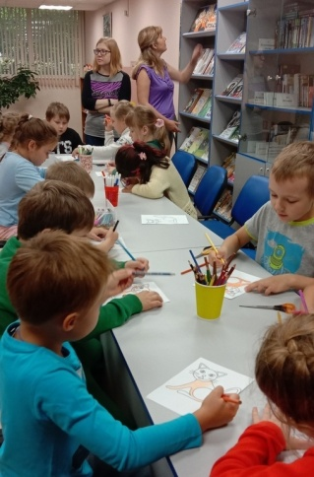

3 сентября для пятиклассников из МБОУ СОШ №9 был проведён квест «Успеть вовремя», посвящённый правилам поведения в чрезвычайных ситуациях: https://vk.com/wall-62897960_7314
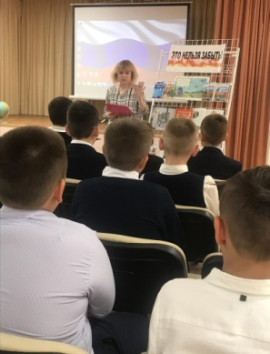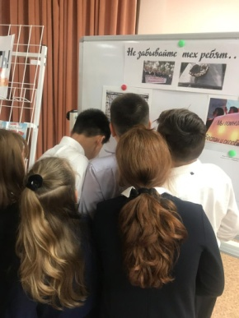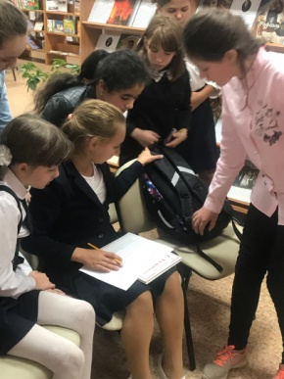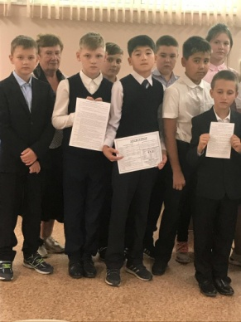

4 сентября, весь день, в нашей библиотеке проходила акция "ПроЧтение", посвящённая Дню города: https://vk.com/wall-62897960_7325
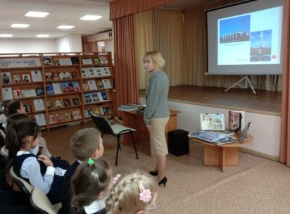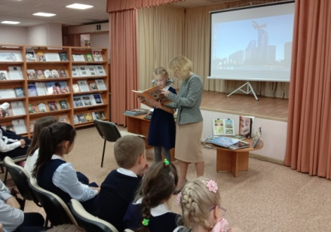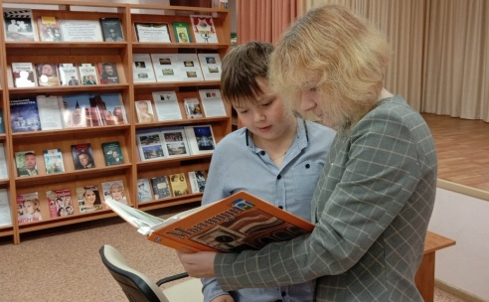

26 сентября 2019 года – концерт, посвящённый Международному дню пожилых людей: https://vk.com/wall-62897960_7396
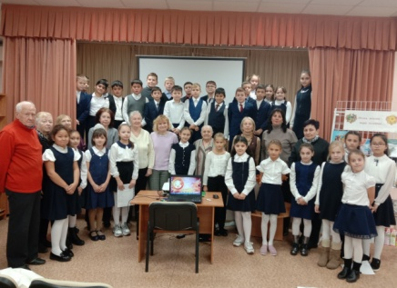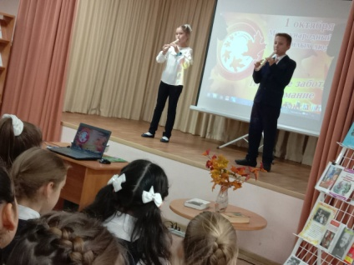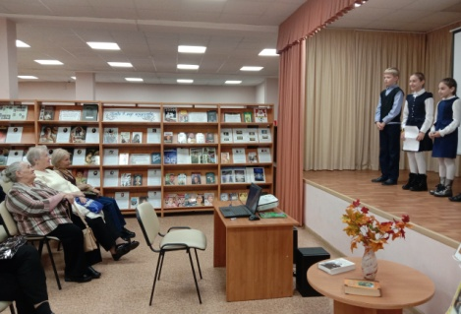
Видео https://vk.com/wall-62897960_7399

3 октября 2019 года - праздничная программа ко Дню учителя:
https://vk.com/wall-62897960_7427
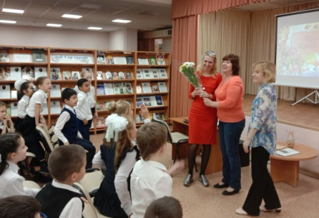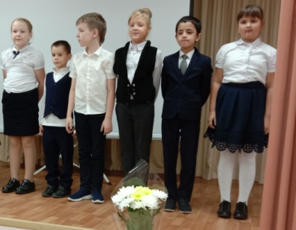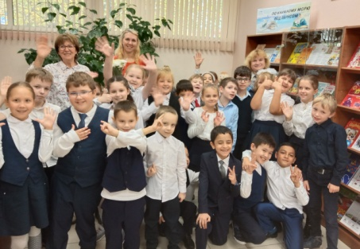

4 октября 2019 года - экологическая акция «За природу все в ответе»: https://vk.com/wall-62897960_7432 СМИ https://vk.com/wall-62897960_7461
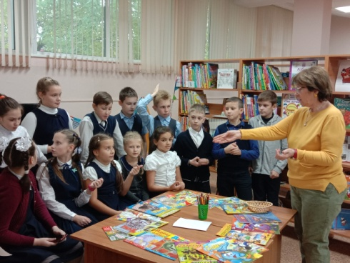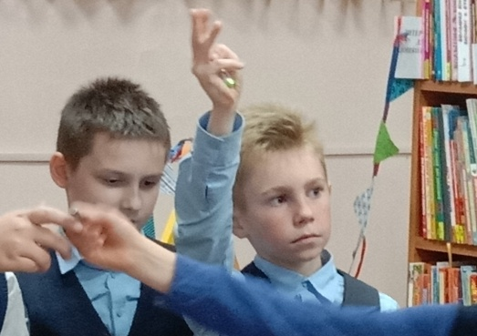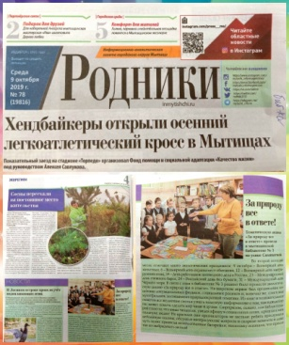

* В октябре 2019 года был проведён целый цикл мероприятий, посвящённый 50-летию с момента основания библиотеки №3 (праздничная программа, акции, выставки и др.).
Акции «Библиотека non-stop»:
https://vk.com/wall-62897960_7417
https://vk.com/wall-62897960_7447
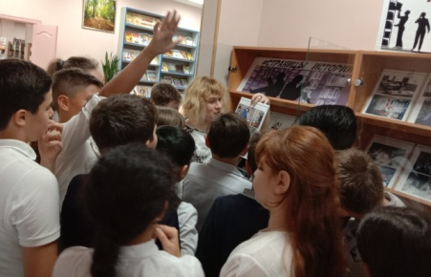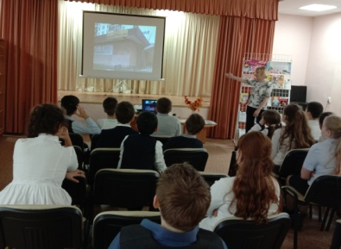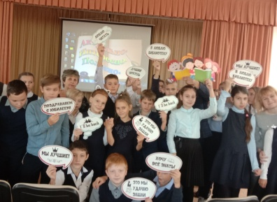

12 октября в творческой студии "Рукодельники" прошло занятие "БукАрт", посвящённое юбилею библиотеки: https://vk.com/wall-62897960_7463
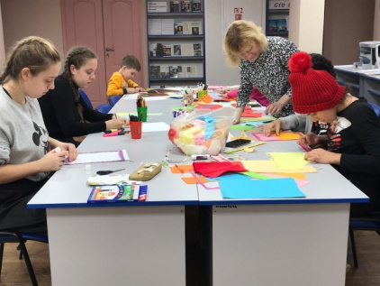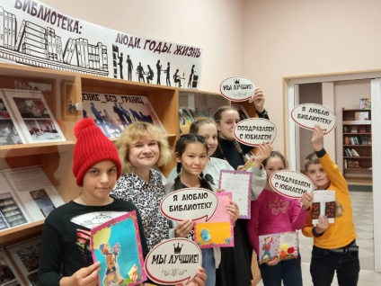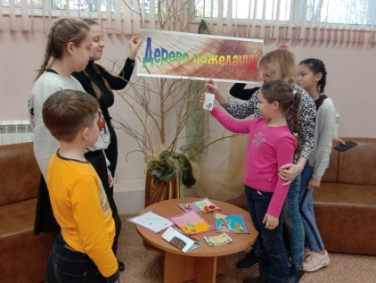

14 октября у нас прошла праздничная программа "Юбилей в кругу друзей". На мероприятии, посвящённом 50-летнему юбилею библиотеки №3, собрались те, кто давно является нашими читателями и социальными партнёрами: МБОУ СОШ №9, МБДОУ №22 "Земляничка", МБДОУ №12 "Журавушка", музыкальная студия "Лира", Мытищинский дом-интернат для престарелых и инвалидов в деревне Беляниново, ГБУСО МО "Мытищинский центр реабилитации инвалидов "Мечта".
После приветственных слов и показа видеоролика "Страницы истории" заместитель начальника управления культуры Коробкова Любовь Алексеевна вручила коллективу библиотеки №3 Почётную грамоту за большой вклад в развитие библиотечного дела го Мытищи. Затем были вручены благодарственные письма и устроен концерт, на котором выступили воспитанники музыкальной студии "Лира" и организатор клуба "Леобард" Сергей Николаевич Красавцев. Завершилось мероприятие написанием добрых пожеланий и фотосессией на память в Инстарамке
https://vk.com/wall-62897960_7468 https://vk.com/wall-62897960_7469
https://vk.com/wall-62897960_7470 https://vk.com/wall-62897960_7472
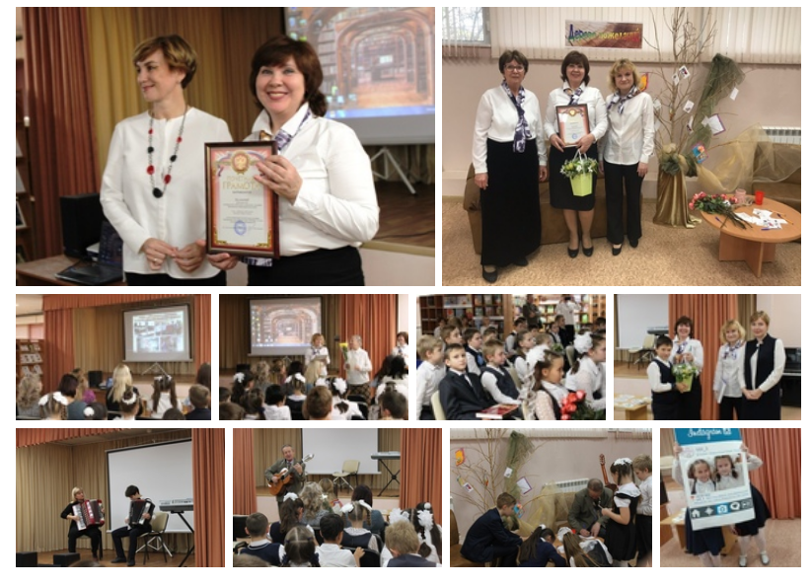
Отдельное поздравление от школы: https://vk.com/wall-62897960_7479
СМИ https://vk.com/wall-75211593_25533
https://vk.com/wall-75211593_25652
Сюжет https://vk.com/wall-61596573_10629

24 октября в библиотеке №3 в тёплой обстановке в клубе «Родник» прошёл диспут на тему "У культуры нет границ, но есть традиции":
https://vk.com/wall-62897960_7508
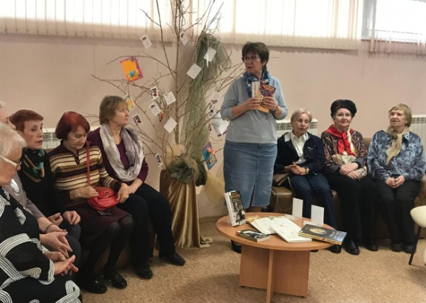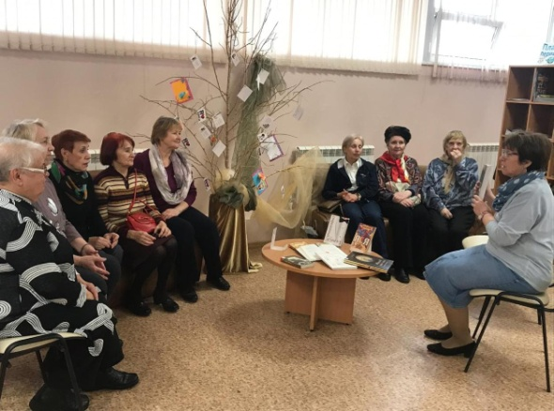

25 октября у нас прошёл спортивный флешмоб «Гимнастика - фантастика!». В рамках этого мероприятия была проведена необычная экскурсия для первоклассников из школы №9:
https://vk.com/wall-62897960_7511
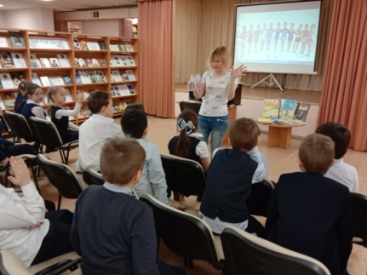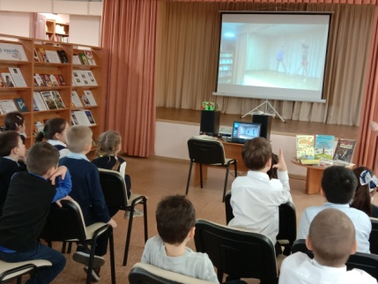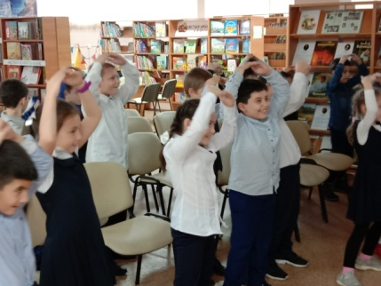

Библиотека №3 - это площадка для множества интересных встреч, арт-проектов и реализации творческих замыслов. Для участников клуба "Родник" к Дню бабушек и дедушек было проведено мероприятие в необычном формате литературно-музыкальной гостиной. Настоящий праздник для души помогли создать Сергей Николаевич Красавцев - поэт, член МГО СП России, автор и исполнитель песен, лауреат литературных премий и наград, руководитель литературно-музыкального клуба "ЛеоБард" и Анна Фёдоровна Сазикова - член Союза писателей города Москвы, поэт, член литературного объединения имени А. Недогонова, лауреат и дипломант ряда поэтических конкурсов и фестивалей:
https://vk.com/wall-62897960_7526
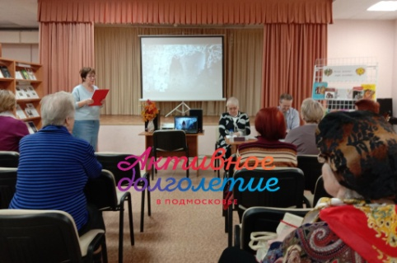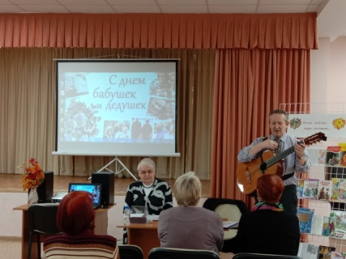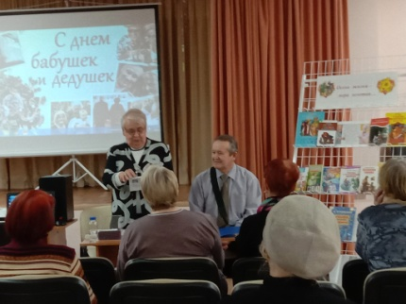

Видео: https://vk.com/wall-62897960_7531
https://vk.com/wall-62897960_7532 https://vk.com/wall-62897960_7533
СМИ https://vk.com/wall-75211593_25909
1 ноября для всех желающих в библиотеке №3 провели видеолекторий, посвящённый Дню народного единства: https://vk.com/wall-62897960_7543
СМИ https://www.mytyshi.ru/news/39390/
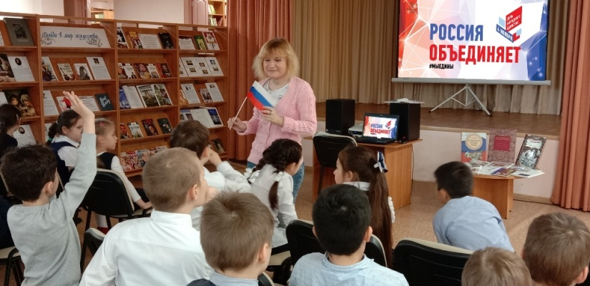

11 ноября для всех желающих прошла акция «ПроЧтение», посвящённая дню рождения Ф.М.Достоевского. Активными участниками стали десятиклассники из МБОУ СОШ №9: https://vk.com/wall-62897960_7557
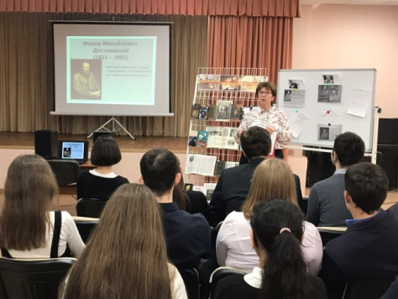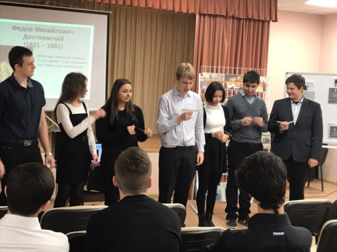

19 ноября, в преддверии Всемирного дня ребёнка, в библиотеке №3 для третьеклассников из школы №9 был проведён познавательный час «Сказки читаем - права изучаем»: https://vk.com/wall-62897960_7573
СМИ https://vk.com/wall-75211593_26405
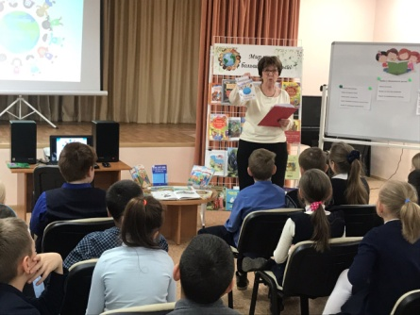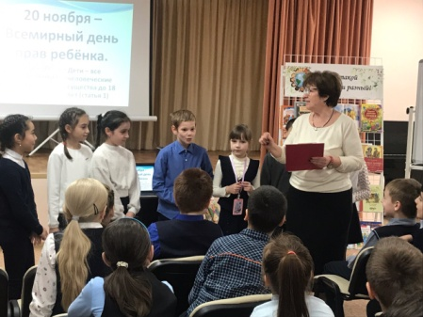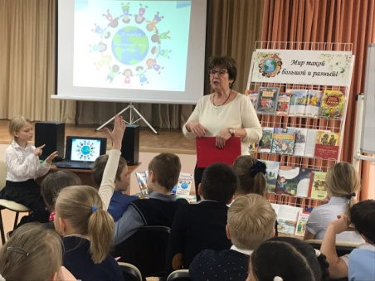

21 ноября в библиотеке №3 была проведена поздравительная программа, посвящённая Дню матери в России: https://vk.com/wall-62897960_7587
Видео: https://vk.com/wall-62897960_7589
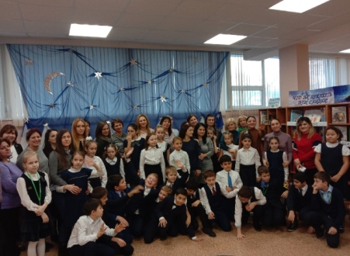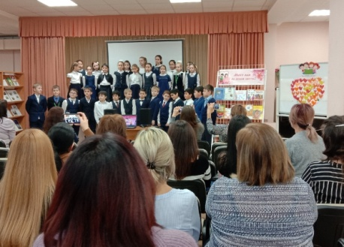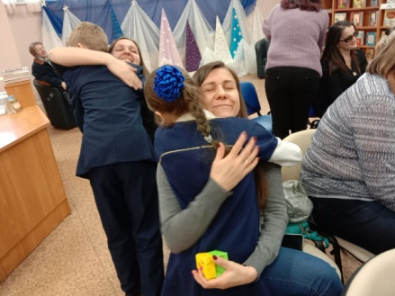

Выездные мероприятия, прошедшие в 2019 году:

9 января 2019 года - Мытищинский дом-интернат для престарелых и инвалидов в деревне Беляниново - лекция, посвящённая
100–летию со дня рождения Даниила Александровича Гранина:
https://vk.com/wall-62897960_6076
СМИ https://vk.com/wall-75211593_19029
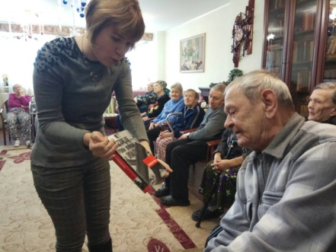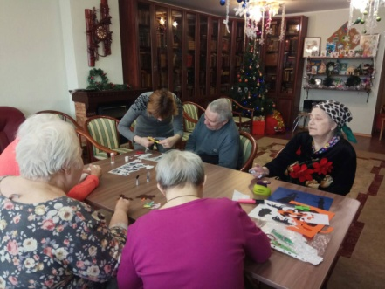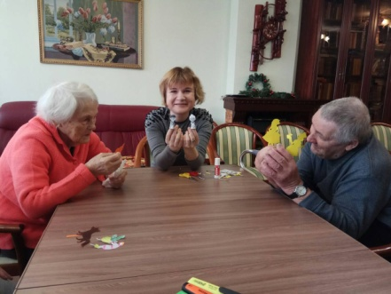

22 января 2019 года - ГБУСО МО "Мытищинский центр реабилитации инвалидов "Мечта" - арт-час "Добрые праздники":
https://vk.com/wall-62897960_6173
СМИ https://vk.com/wall-75211593_19525
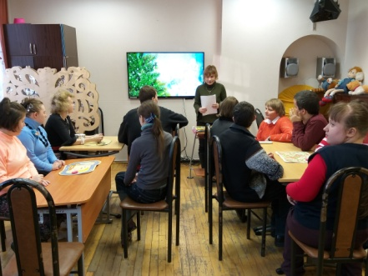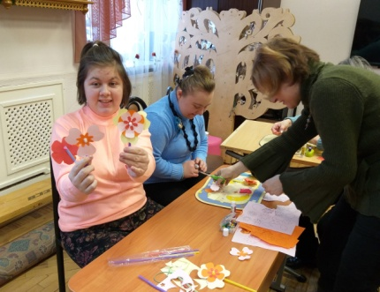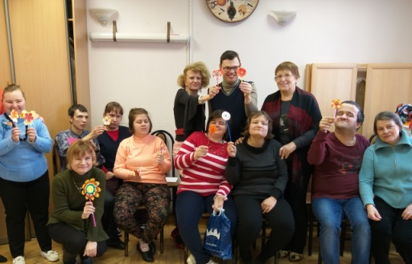

12 февраля 2019 года - Мытищинский дом-интернат для престарелых и инвалидов в деревне Беляниново - арт-час, приуроченный
к 250–летию со дня рождения Ивана Андреевича Крылова:
https://vk.com/wall-62897960_6314

СМИ https://vk.com/wall-75211593_19901
Сайт Администрации http://mytyshi.ru/news/33137/
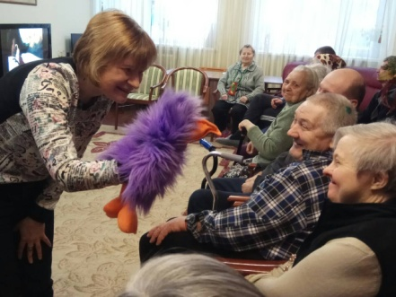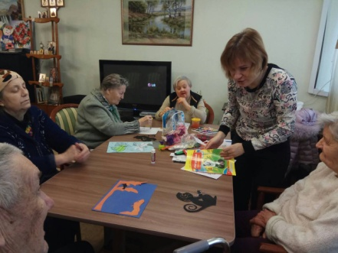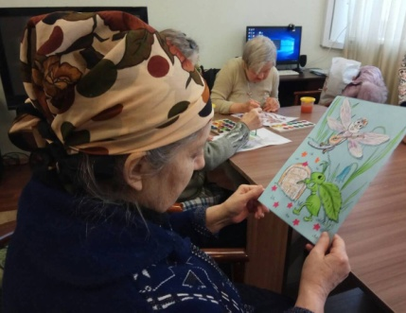

15 февраля 2019 года - "Мытищинский центр реабилитации инвалидов "Мечта" - арт-час "Защитникам Отечества посвящается":
https://vk.com/wall-62897960_6332
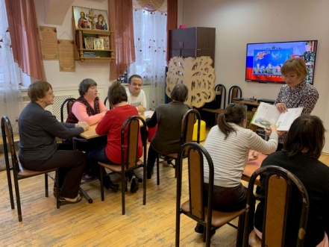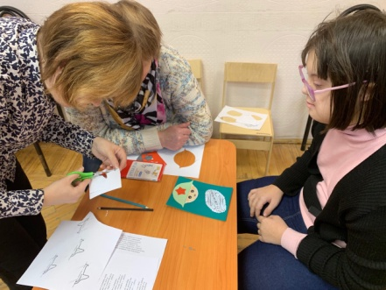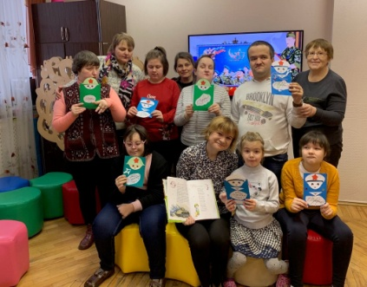

12 марта 2019 года - Мытищинский дом-интернат для престарелых и инвалидов в деревне Беляниново - видеолекторий, посвящённый
Году театра в России: https://vk.com/wall-62897960_6498
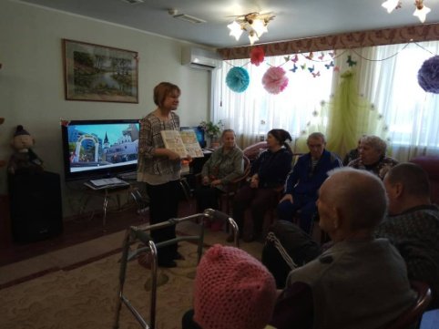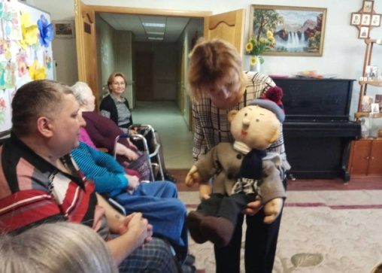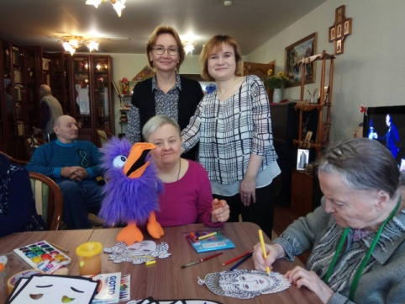
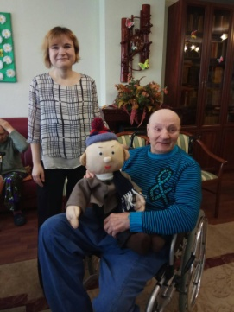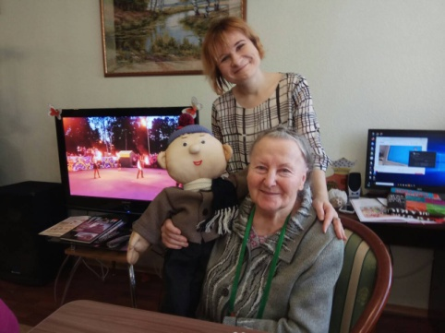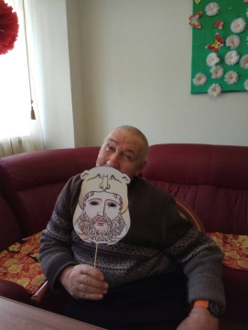

13 марта 2019 года - ГБУСО МО "Мытищинский центр реабилитации инвалидов "Мечта" - арт-час «Волшебный мир сцены»:
https://vk.com/wall-62897960_6504
СМИ https://vk.com/wall-75211593_20664
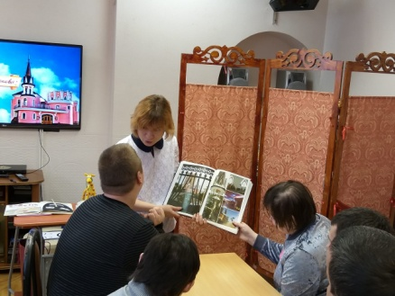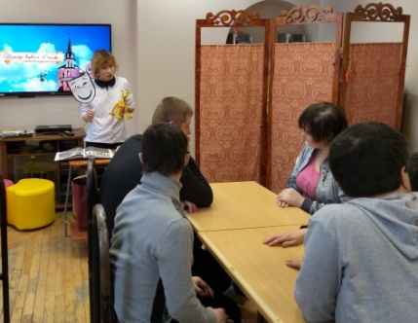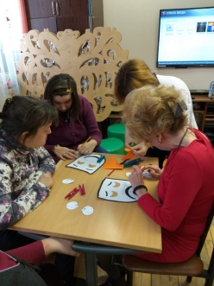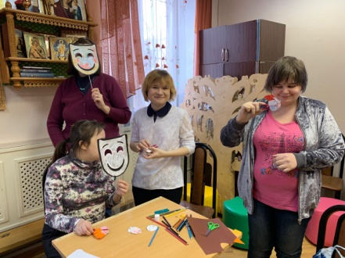

20 марта 2019 года в рамках благотворительной акции «Твори Добро» Романова Елена Михайловна (на тот момент директор Маук «БИЦ») организовала яркие праздники в Мытищинском доме-интернате для престарелых и инвалидов в деревне Беляниново,
в пансионате для пожилых людей «Долголетие» в посёлке Высоково и
в ГБУСО МО "Мытищинский центр реабилитации инвалидов "Мечта". Библиотека №3 приняла самое активное участие в этой акции: https://vk.com/wall-62897960_6553
http://www.maukbic.ru/bibliotechnye_novosti/blagotvoritelnaya-akciya-tvori-dobro/
https://www.instagram.com/p/BvPYRmihhpm/
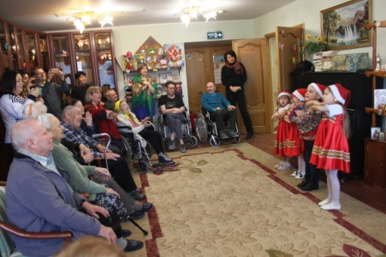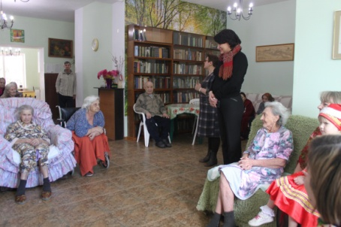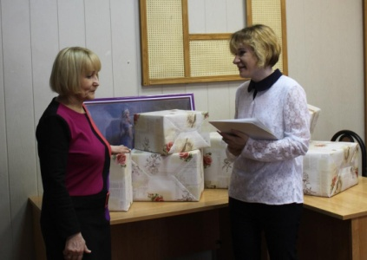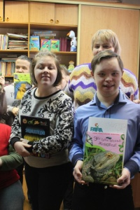

17 апреля 2019 года - ГБУСО МО "Мытищинский центр реабилитации инвалидов "Мечта" - арт-час, посвящённый Международному дню цирка: https://vk.com/wall-62897960_6724
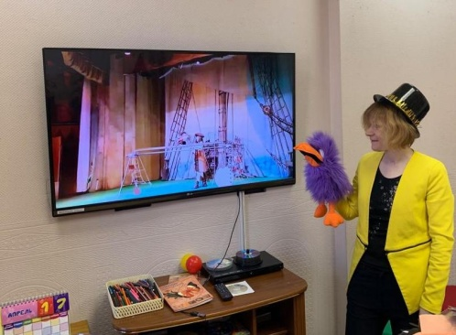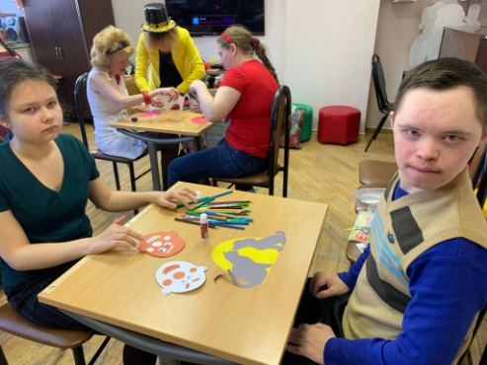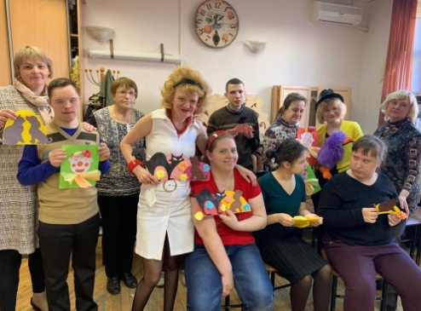

18 апреля 2019 года - Мытищинский дом-интернат для престарелых и инвалидов в деревне Беляниново – видеолекторий, посвящённый
455-летию со дня рождения У.Шекспира: https://vk.com/wall-62897960_6730
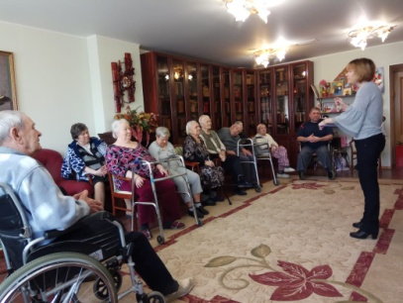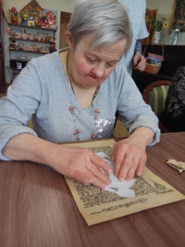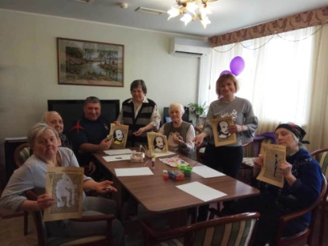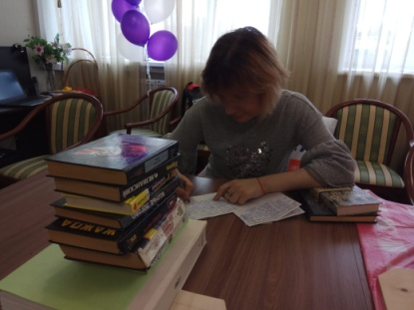

14 мая 2019 года в ГБУСО МО "Мытищинский центр реабилитации инвалидов "Мечта" был проведён арт-час, посвящённый Международному дню семьи:
https://vk.com/wall-62897960_6890
СМИ https://vk.com/wall-75211593_21864
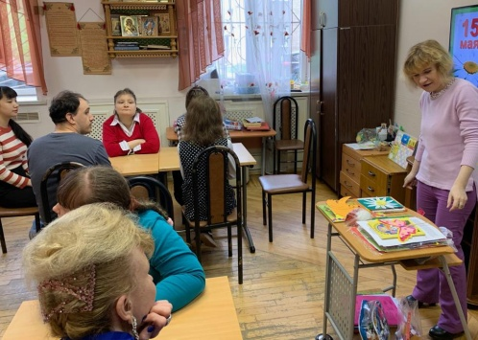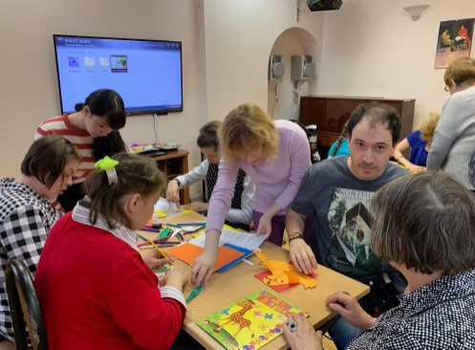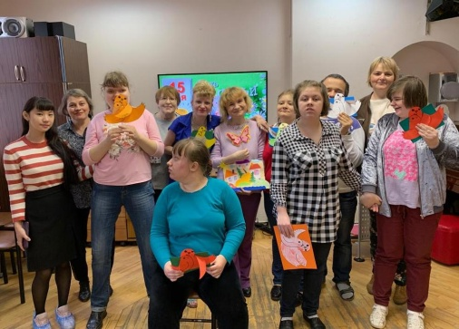

15 мая 2019 года - Мытищинский дом-интернат для престарелых и инвалидов в деревне Беляниново - видеолекторий, посвящённый театральным музеям: https://vk.com/wall-62897960_6896
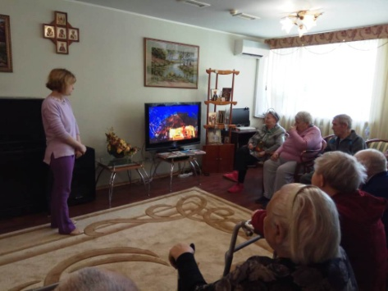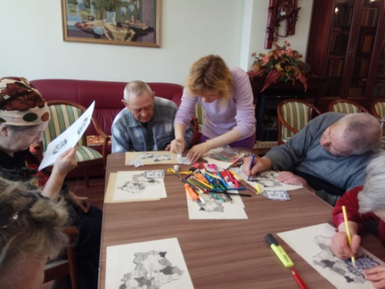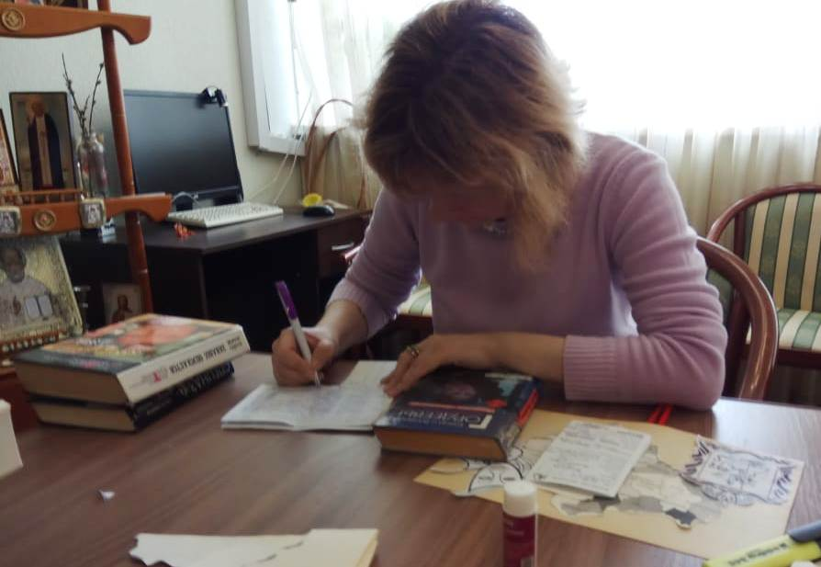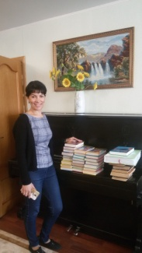
Особенность посещения – передача книг, собранных в дар
читателями библиотеки №3

16 июля 2019 года – ГБУСО МО "Мытищинский центр реабилитации инвалидов "Мечта" - арт-час, посвящённый Международному дню шахмат:
https://vk.com/wall-62897960_7081
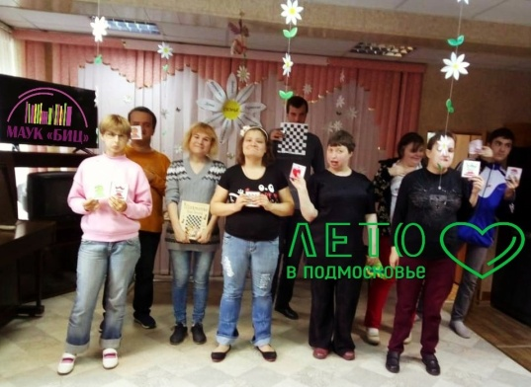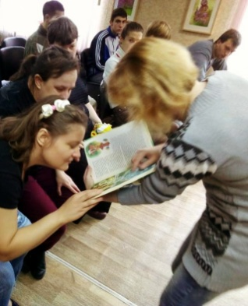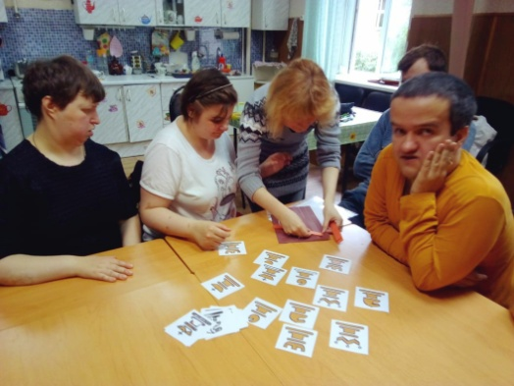

23 июля 2019 года – Мытищинский дом-интернат для престарелых и инвалидов в деревне Беляниново - видеолекторий и мастер-класс,
посвящённые 90-летию со дня рождения В.М.Шукшина:
https://vk.com/wall-62897960_7109
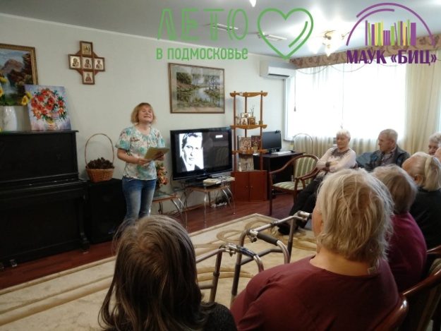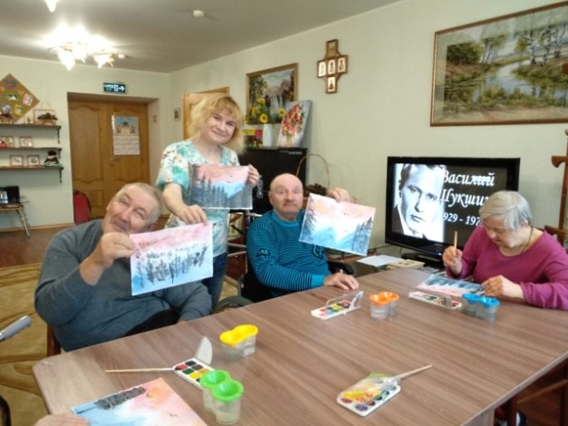

13 августа 2019 года – Мытищинский дом-интернат для престарелых и инвалидов в деревне Беляниново - арт-час «На прощанье цветным рукавом нам взмахнёт уходящее лето...»: https://vk.com/wall-62897960_7209
Особенность посещения – чуть позже вышел сюжет на местном телевидении https://vk.com/id232207013?w=wall-61596573_10173,
а к мастер-классу присоединились добровольцы.
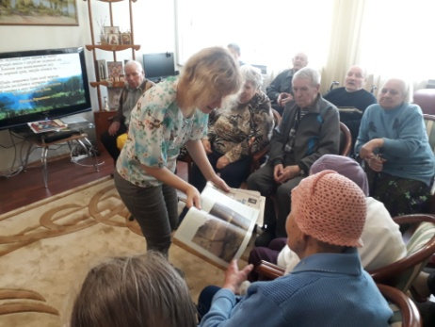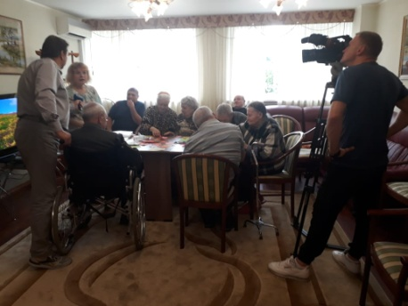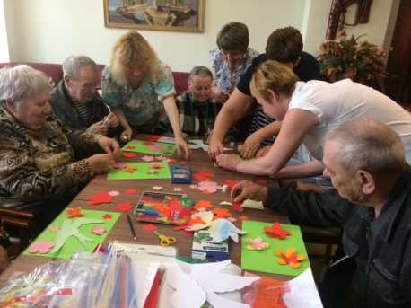

23 августа 2019 года – ГБУСО МО "Мытищинский центр реабилитации инвалидов "Мечта" - арт-час, посвящённый Дню знаний:
https://vk.com/wall-62897960_7257
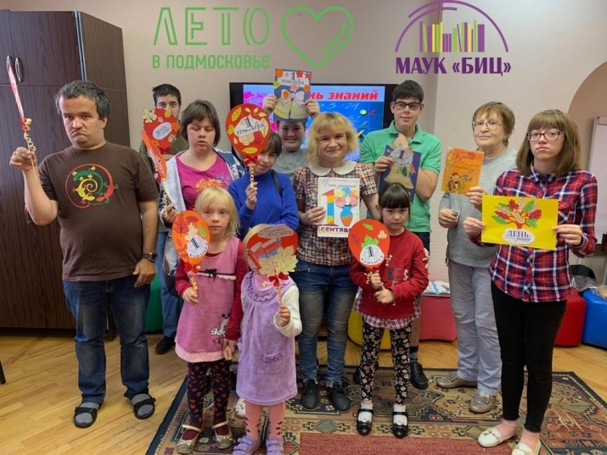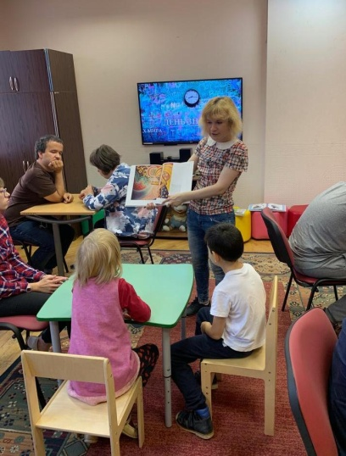

17 сентября 2019 года – ГБУСО МО "Мытищинский центр реабилитации инвалидов "Мечта" - арт-час, посвящённый Международному дню мира:
https://vk.com/wall-62897960_7350
СМИ https://vk.com/wall-75211593_24610
Особенность посещения – сотрудники и получатели социальных услуг
душевно поздравили Соискателя с днём рождения.
В свою очередь мы тоже подарили несколько развивающих пособий для деток.
А ещё на мастер-классе присутствовал доброволец.
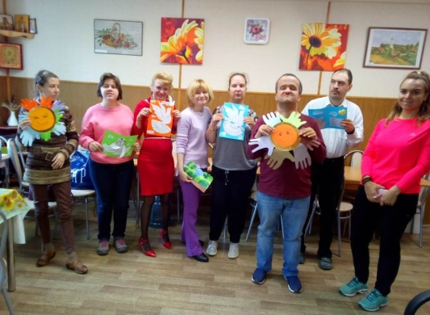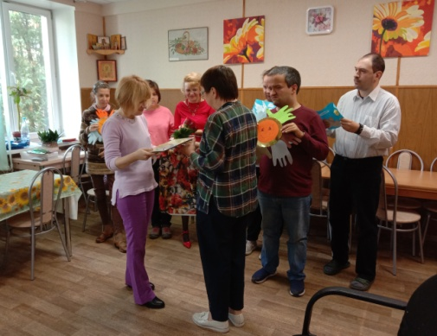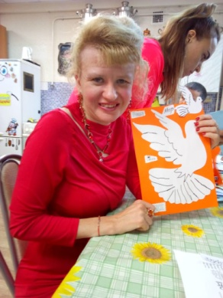

9 октября 2019 года – ГБУСО МО "Мытищинский центр реабилитации инвалидов "Мечта"- арт-час, посвящённый Дню рождения Винни-Пуха:
https://vk.com/wall-62897960_7450
СМИ https://vk.com/wall-75211593_25336
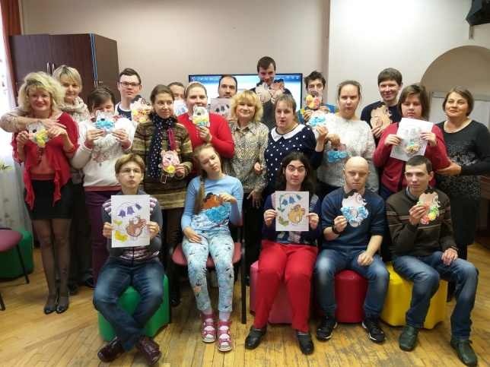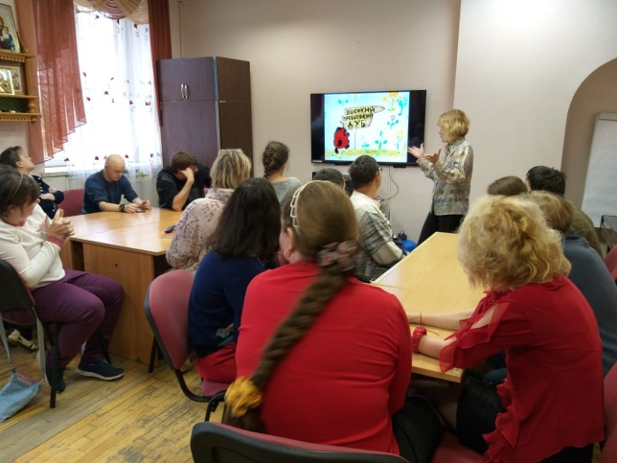
17 октября 2019 года – Мытищинский дом-интернат для престарелых и инвалидов в деревне Беляниново - арт-час «Волшебные миры»:
https://vk.com/wall-62897960_7488
СМИ https://vk.com/wall-75211593_25596
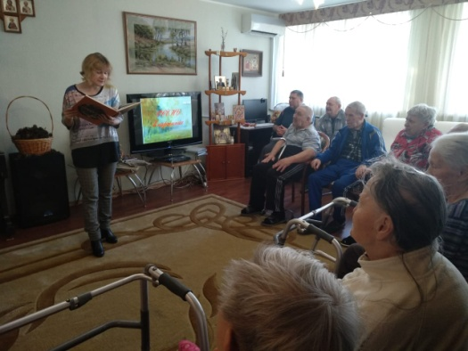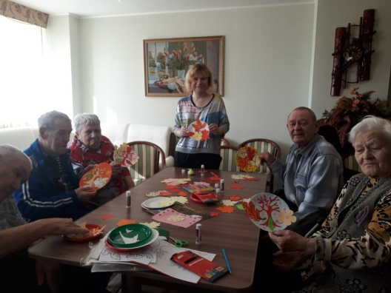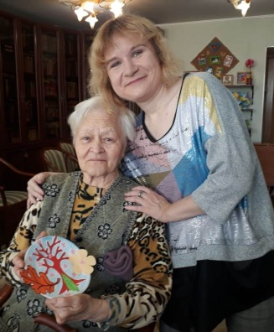
14 ноября 2019 года – Мытищинский дом-интернат для престарелых и инвалидов в деревне Беляниново - час краеведения «Мытищинские мастера»:
https://vk.com/wall-62897960_7567
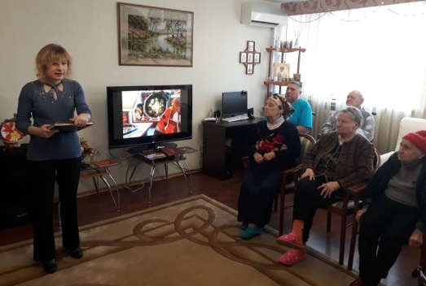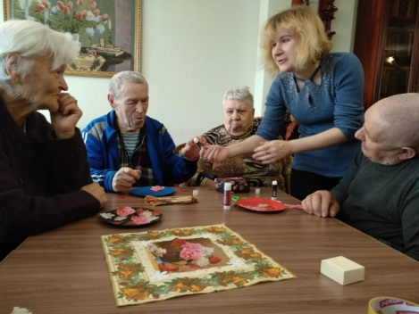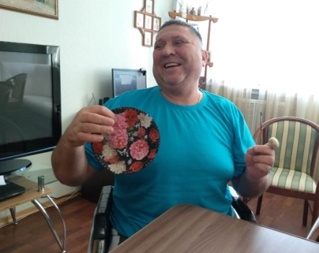
19 ноября 2019 года – ГБУСО МО "Мытищинский центр реабилитации инвалидов "Мечта" - библиогид «Настоящий праздник музыки»:
https://vk.com/wall-62897960_7575
СМИ https://vk.com/wall-75211593_26407
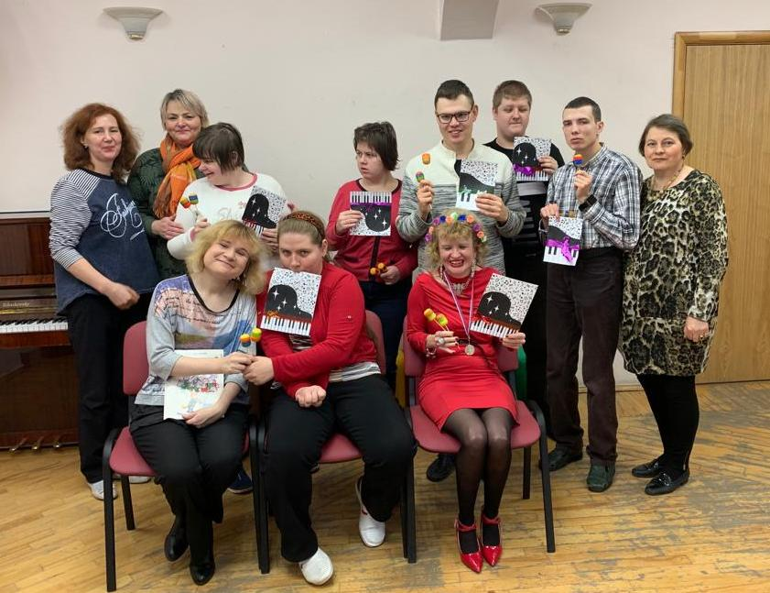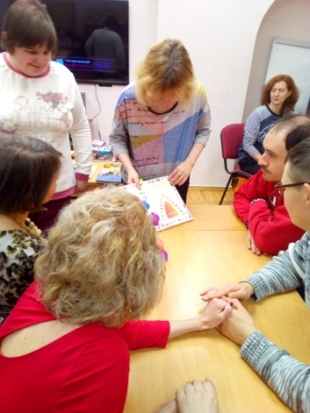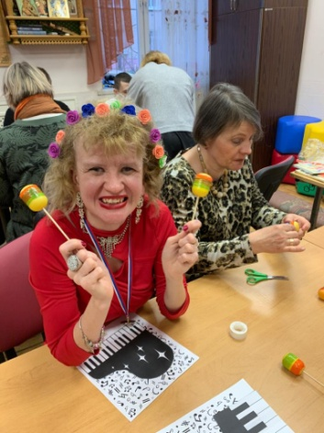

Планируемые выездные мероприятия в 2019 году:
– 10 декабря 2019 года – ГБУСО МО "Мытищинский центр реабилитации инвалидов "Мечта": арт-час «Новогодняя мозаика», посвящённый Новому году.
– 17 декабря 2019 года – Мытищинский дом-интернат для престарелых и инвалидов в деревне Беляниново: арт-час «В ожидании новогоднего чуда», посвящённый Новому году.
На 2020 год запланировано свыше 20 выездных мероприятий.

Безусловно, если представится возможность - мы проведём не только плановые, но и дополнительные мероприятия.

Охват проекта:
Все жители городского округа Мытищи (неограниченное количество людей, желающих интересно и с пользой провести время в библиотеке и вне её стен). Особое внимание в рамках проекта уделяется людям с ОВЗ (ограниченными возможностями здоровья). Мытищинский дом-интернат для престарелых и инвалидов в д.Беляниново, Мытищинский центр реабилитации инвалидов «Мечта» – это те специализированные учреждения, где регулярно проводятся выездные мероприятия. В дальнейшем – список будет дополняться, а географический охват – расширяться.

Затраченные ресурсы:
Проект является долговременным (бессрочным) и реализуется на благотворительной основе.
Среди затраченных ресурсов можно назвать следующие:
• Временные (время и силы затрачиваются на организацию, рекламу и непосредственную подготовку к проведению мероприятий - в свободные от работы вечерние часы и выходные дни)
•• Душевные (тепло, искренность, участие, забота, которые сотрудники библиотеки из года в год щедро дарят нуждающимся в этом людям - детям и взрослым)
••• Средства Премии Губернатора Московской области в объёме 43 тысяч рублей (в 2016 г.) были потрачены на организацию и оформление различных мероприятий, приобретение специализированных наглядных пособий и материалов для проведения мероприятий (это материально-техническое обеспечение мастер-классов, которые проводились для лиц с ограниченными возможностями здоровья и не только) и закупку подарков деткам к различным праздникам - Новому году, 23 февраля, 8 марта и др.
•••• Собственные финансовые расходы - это оплата курсов повышения квалификации в 2018 году (4500 руб.) и оформление внутреннего пространства библиотеки к праздникам.

Некоторые отзывы о нашей работы:

Оригинал: https://www.instagram.com/p/B0A-MzZH2F_/
Repost @momechta2015: «Международному дню шахмат посвящён арт-час "На клетках шахматной доски". Провела замечательный мастер-класс главный библиотекарь МАУК "БИЦ" Библиотека N3 Старцева Светлана Вячеславовна - наш дорогой волонтер и помощник. В ходе встречи ребята узнали историю шахмат, с большим интересом сами мастерили шахматные фигуры и доски из картона и бумаги. А завершилось все дружеским чаепитием. Выражаем огромную благодарность Старцевой Светлане Вячеславовне и надеемся на следующую скорую встречу….»
Repost from @momechta2015: "В МИР ЗНАНИЙ ПУТЬ ОТКРЫТ ДЛЯ ВСЕХ" - так назывался арт-час, проведенный Светланой Старцевой - нашим верным другом, помощником и волонтером. Необыкновенно душевно и радостно проходят все встречи с этим замечательным человеком. Огромное спасибо Вам за труд, внимание и чуткость! Желаем Вам доброго здоровья и ждём новых встреч! https://vk.com/wall-62897960_7266

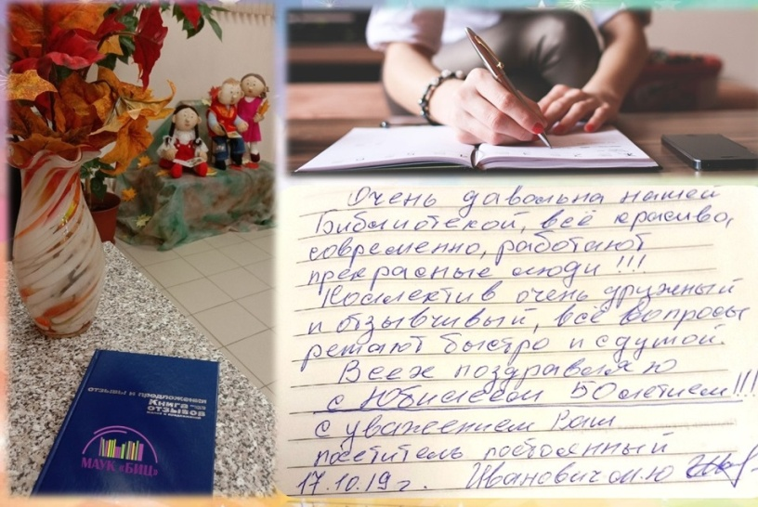
https://vk.com/wall-62897960_7490 https://vk.com/wall-62897960_7513

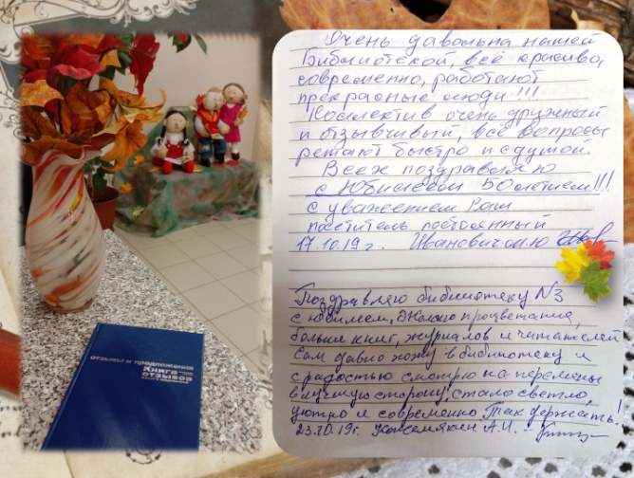
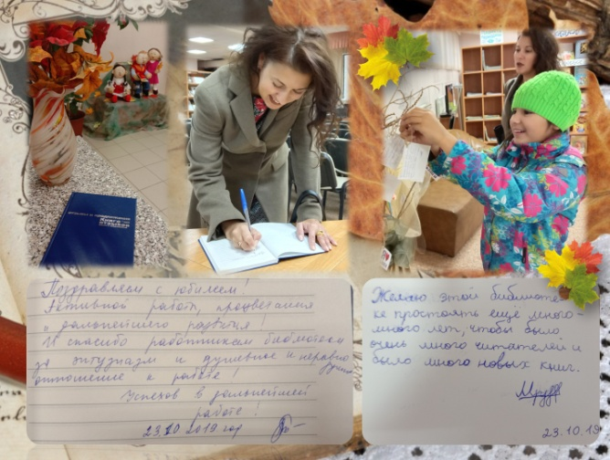

https://vk.com/wall232207013_2959
